
ĐẠI HỌC CÔNG NGHIỆP HÀ NỘI
TRƯỜNG CÔNG NGHỆ THÔNG TIN VÀ TRUYỀN THÔNG



BÁO CÁO HỌC PHẦN
AN NINH MẠNG

Chủ đề: Chữ ký số Schnorr và ứng dụng trong xác thực dữ liệu
(Sử dụng ngôn ngữ Java, C#)

Giáo viên hướng dẫn: TS. Phạm Văn Hiệp
Nhóm sinh viên thực hiện :
1. Nguyễn Quang Hữu MSV: 2023602008
2. Vũ Quang Huy MSV: 2023603102
3. Lê Duy Linh MSV: 2023604298
4. Bùi Huy Thái MSV: 2023603888
Mã lớp học phần: 20252IT607003
Nhóm: 02

Hà Nội – 2026

MỤC LỤC
MỤC LỤC i
DANH MỤC TỪ VIẾT TẮT iv
DANH MỤC HÌNH ẢNH v
LỜI NÓI ĐẦU vi
CHƯƠNG 1: TỔNG QUAN 1
1.1. Tổng quan về an ninh mạng 1
1.1.1. Tầm quan trọng của an ninh mạng 1
1.1.2. Những loại tấn công an ninh mạn 2
1.1.3. Cách thức hoạt động của an ninh mạng 3
1.1.4. Các loại an ninh mạng 4
1.1.5. Các thành phần chiến lược của an ninh mạng 5
1.1.6. Công nghệ an ninh mạng hiện đại hiện nay 6
1.2. Các kiến thức cơ sở 7
1.2.1. Kiến thức cơ sở về toán học 7
1.2.2. Kiến thức về thuật toán và cấu trúc dữ liệu 8
1.2.3. Kiến thức về ngôn ngữ lập trình 8
1.2.4. Kiến thức về hệ thống và an ninh mạng 9
1.2.5. Kiến thức bổ trợ khác 9
1.3. Nội dung nghiên cứu 9
1.3.1. Lý do nghiên cứu 10
1.3.2. Các nội dung nghiên cứu 10
CHƯƠNG 2: KẾT QUẢ NGHIÊN CỨU 12
2.1. Nghiên cứu, tìm hiểu hệ mã hóa khóa công khai 12
2.1.1. Ý tưởng của Whitfield Diffie và Martin Hellman 12
2.1.2. Các thành phần của khai báo khóa mã hóa 13
2.1.3. Độ an toàn của mã hóa khóa công khai 14
2.1.4. Điểm yếu về mã hóa công khai 14
2.1.5. Ứng dụng về mã khóa công khai 14
2.2. Tổng quan về chữ ký số 15
2.2.1. Khái niệm chữ ký số 15
2.2.2. Pháp lí của chữ ký số 16
2.2.3. Vị trí, vai trò của chữ ký số 17
2.2.4. Sơ đồ tổng quan của chữ ký số 17
2.2.5. Ưu điểm của chữ ký số 20
2.2.6. Tổng quan về kỹ thuật của chữ ký số 20
2.2.7. Ứng dụng của chữ ký số 22
2.2.8. Sử dụng chữ ký số 22
2.3. Nghiên cứu, tìm hiểu về hệ mật Schnorr và chữ ký số Schnorr 23
2.3.1. Giới thiệu chung về hệ mã Schnorr 23
2.3.2. Thuật toán Schnorr 24
2.3.3. Độ an toàn 25
2.3.4. Ưu và nhược điểm của Schnorr 26
2.3.5. Ứng dụng của thuật toán Schnorr 27
2.4. Thiết kế chương trình, cài đặt thuật toán 28
2.4.1. Thiết kế kịch bản chương trình 28
2.4.2. Giới thiệu ngôn ngữ lập trình sử dụng để cài đặt thuật toán 31
2.4.3. Cài đặt thuật toán, giao diện chương trình 32
CHƯƠNG 3: KẾT LUẬN VÀ BÀI HỌC KINH NGHIỆM 43
3.1. Kiến thức kỹ năng đã học được trong quá trình thực hiện đề tài 43
3.1.1. Kiến thức về mật mã và chữ ký số 43
3.1.2. Kỹ năng thực thi thuật toán Schnorr 44
3.1.3. Kỹ năng thực tế về lập trình và ứng dụng bảo mật 45
3.1.4. Kỹ năng nghiên cứu và phát triển 45
3.2. Bài học kinh nghiệm 45
3.3. Đề xuất về tính khả thi của chủ đề nghiên cứu, những thuận lợi, khó khăn 47
3.3.1. Thuận lợi khi thực hiện đề tài 47
3.3.2. Khó khăn và thách thức trong thực hiện đề tài 48
TÀI LIỆU THAM KHẢO 50

DANH MỤC TỪ VIẾT TẮT
Từ viết tắt | Tiếng Anh | Nghĩa tiếng Việt
DLP | Discrete Logarithm Problem | Bài toán logarit rời rạc
PKC | Public-Key Cryptography | Mật mã khóa công khai
PKI | Public Key Infrastructure | Hạ tầng khóa công khai
CA | Certificate Authority | Cơ quan chứng thực khóa công khai
DSA | Digital Signature Algorithm | Thuật toán chữ ký số
ECDSA | Elliptic Curve Digital Signature Algorithm | Thuật toán chữ ký số đường cong elliptic
RSA | Rivest–Shamir–Adleman | Thuật toán mã hóa khóa công khai RSA
DH | Diffie-Hellman | Giao thức trao đổi khóa Diffie-Hellman
MAC | Message Authentication Code | Mã xác thực thông điệp
ZKP | Zero-Knowledge Proof | Bằng chứng không tiết lộ thông tin
SHA | Secure Hash Algorithm | Thuật toán băm an toàn
SHA-256 | Secure Hash Algorithm 256-bit | Thuật toán băm SHA độ dài 256 bit
MD5 | Message Digest Algorithm 5 | Thuật toán tóm lược thông điệp MD5
HMAC | Hash-based Message Authentication Code | Mã xác thực thông điệp dựa trên hàm băm

DANH MỤC HÌNH ẢNH
Hình 2.1. Mô tả khóa công khai 13
Hình 2.2. Sơ đồ chữ ký số 19
Hình 2.3. Quy trình tạo chữ ký số 21
Hình 2.4. Sơ đồ kịch bản tương tác hệ thống chữ ký số Schnorr 29
Hình 2.5. Lưu đồ 4 bước thuật toán chữ ký số Schnorr 30
Hình 2.6. Code Khởi tạo tham số hệ thống Java 33
Hình 2.7. Giao diện nhập tham số hệ thống chương trình Java 34
Hình 2.8. Code Khởi tạo tham số hệ thống C# 34
Hình 2.9. Giao diện nhập tham số hệ thống chương trình C# 34
Hình 2.10. Code Phát sinh cặp khóa Java 35
Hình 2.11. Giao diện phát sinh cặp khóa chương trình Java 35
Hình 2.12. Code Phát sinh cặp khóa C# 36
Hình 2.13. Giao diện phát sinh cặp khóa chương trình C# 36
Hình 2.14. Code Tạo chữ ký số Java 37
Hình 2.15. Giao diện tạo chữ ký số chương trình Java 38
Hình 2.16. Code Tạo chữ ký số C# 38
Hình 2.17. Giao diện tạo chữ ký số chương trình C# 39
Hình 2.18. Code Xác minh chữ ký Java 39
Hình 2.19. Giao diện xác minh chữ ký số Java 40
Hình 2.20. Code Xác minh chữ ký số C# 40
Hình 2.21. Giao diện xác minh chữ ký số C# 41
Hình 2.22. Giao diện tổng thể chương trình Java Swing 42
Hình 2.23. Giao diện tổng thể chương trình C# Windows Forms 42

LỜI NÓI ĐẦU
Trong kỷ nguyên số, an toàn thông tin là yếu tố sống còn đối với mọi hệ thống dữ liệu. Trước các nguy cơ tấn công mạng ngày càng gia tăng, việc xây dựng cơ chế xác thực mạnh mẽ nhằm đảm bảo tính toàn vẹn và chống chối bỏ cho các giao dịch điện tử là vô cùng cấp thiết. Bên cạnh các thuật toán truyền thống, sơ đồ chữ ký số Schnorr nổi lên như một giải pháp tối ưu nhờ tốc độ tính toán nhanh, kích thước nhỏ gọn và tính tuyến tính vượt trội. Việc nghiên cứu và hiện thực hóa thuật toán này trên các nền tảng lập trình là bước đi thiết thực để tiếp cận các giải pháp bảo mật tiên tiến hiện nay.
Nhận thức được tầm quan trọng đó, nhóm chúng em đã lựa chọn đề tài: "Chữ ký số Schnorr và ứng dụng trong xác thực dữ liệu (Sử dụng ngôn ngữ Java, C#)" để nghiên cứu và triển khai. Đề tài tập trung làm rõ cơ sở toán học nguyên bản của sơ đồ Schnorr từ các giai đoạn phát sinh tham số, tạo khóa đến quy trình ký và xác thực. Đồng thời, nhóm tiến hành cài đặt ứng dụng thực tế trên hai ngôn ngữ Java và C# nhằm thực nghiệm, đo đạc và so sánh trực quan hiệu năng của thuật toán trong bài toán xác thực dữ liệu.
Nhóm chúng em xin gửi lời cảm ơn sâu sắc nhất tới thầy Phạm Văn Hiệp, người đã trực tiếp định hướng đề tài và tận tình hướng dẫn, đưa ra những chỉ dẫn quý báu trong suốt quá trình nhóm triển khai nghiên cứu.
Mặc dù đã có nhiều cố gắng, song do hạn chế về mặt thời gian và kinh nghiệm thực tế, quyển báo cáo khó tránh khỏi những thiếu sót. Nhóm chúng em rất mong nhận được những ý kiến đóng góp, nhận xét từ các thầy cô và bạn bè để đề tài được hoàn thiện hơn.
Nhóm chúng em xin chân thành cảm ơn!
Sinh viên
Nhóm 2

CHƯƠNG 1: TỔNG QUAN

1.1. Tổng quan về an ninh mạng
Khái niệm về an ninh mạng: An ninh mạng bao gồm các biện pháp kỹ thuật, tổ chức và quản lý nhằm đảm bảo tính bảo mật, toàn vẹn và khả dụng của dữ liệu và hệ thống thông tin. Để đạt được điều này, an ninh mạng yêu cầu sự kết hợp chặt chẽ giữa con người, công nghệ và quy trình vận hành. Đây không chỉ là việc phòng ngừa mà còn bao gồm khả năng phát hiện, phản ứng và phục hồi trước các sự cố an ninh.
An ninh mạng là phương pháp bảo vệ an toàn cho máy tính, mạng, ứng dụng phần mềm, hệ thống quan trọng và dữ liệu khỏi các mối đe dọa kỹ thuật số tiềm ẩn. Các tổ chức chịu trách nhiệm bảo mật dữ liệu để duy trì lòng tin của khách hàng cũng như đáp ứng việc tuân thủ quy định. Họ sử dụng các biện pháp và công cụ an ninh mạng để bảo vệ dữ liệu nhạy cảm khỏi bị truy cập trái phép cũng như ngăn chặn gián đoạn trong hoạt động kinh doanh gây ra bởi hoạt động mạng ngoài ý muốn. Các tổ chức triển khai an ninh mạng bằng cách hợp lý hóa công tác phòng vệ kỹ thuật số giữa con người, quy trình và công nghệ.
Bối cảnh và sự phát triển của an ninh mạng: Trong vài thập kỷ gần đây, an ninh mạng đã trải qua những thay đổi lớn, từ việc bảo vệ các máy tính cá nhân đơn lẻ đến việc bảo vệ toàn bộ hệ sinh thái số hóa toàn cầu. Các xu hướng công nghệ như điện toán đám mây (cloud computing), trí tuệ nhân tạo (AI), Internet vạn vật (IoT), và dữ liệu lớn (big data) đã định hình lại cách chúng ta xử lý và bảo vệ thông tin. Điều này đã khiến an ninh mạng trở thành một lĩnh vực không thể thiếu trong mọi ngành công nghiệp, từ tài chính, y tế, giáo dục đến quốc phòng và vận tải.
Như vậy, an ninh mạng không chỉ là một ngành khoa học kỹ thuật mà còn là một phần thiết yếu trong việc định hình thế giới số hiện đại. Nó là chìa khóa để đảm bảo sự phát triển bền vững và an toàn của mọi hoạt động trong thời đại số hóa.

1.1.1. Tầm quan trọng của an ninh mạng
Các doanh nghiệp trong những lĩnh vực khác nhau, chẳng hạn như năng lượng, vận tải, bán lẻ và sản xuất, sử dụng các hệ thống kỹ thuật số và kết nối tốc độ cao để cung cấp dịch vụ khách hàng hiệu quả và điều hành hoạt động kinh doanh đạt hiệu quả về chi phí. Cũng như bảo mật tài sản vật lý, các doanh nghiệp còn phải bảo mật tài sản kỹ thuật số và bảo vệ hệ thống không bị truy cập ngoài ý muốn. Một sự kiện vi phạm và truy cập trái phép có chủ đích vào hệ thống máy tính, mạng hoặc cơ sở được kết nối gọi là cuộc tấn công mạng. Nếu cuộc tấn công mạng thành công, dữ liệu bảo mật sẽ bị lộ, đánh cắp, xóa hoặc thay đổi. Các biện pháp an ninh mạng bảo vệ trước những cuộc tấn công mạng và mang lại các lợi ích sau đây.
Ngăn chặn hoặc giảm tổn thất do vi phạm: Các tổ chức triển khai chiến lược an ninh mạng giảm thiểu những hậu quả không mong muốn của các cuộc tấn công mạng mà theo đó có thể tác động tới uy tín kinh doanh, tình trạng tài chính, hoạt động kinh doanh cũng như lòng tin của khách hàng. Ví dụ: các công ty kích hoạt các kế hoạch phục hồi sau thảm họa để ngăn các đợt xâm nhập có thể xảy ra và giảm thiểu gián đoạn đối với hoạt động kinh doanh.
Duy trì tuân thủ quy định: Các doanh nghiệp nằm trong những ngành nghề và khu vực cụ thể phải tuân thủ các yêu cầu quy định để bảo vệ dữ liệu nhạy cảm trước những rủi ro mạng có thể xảy ra. Ví dụ: các công ty hoạt động ở Châu Âu phải tuân thủ Quy định chung về bảo vệ dữ liệu (GDPR), trong đó yêu cầu các tổ chức thực hiện những biện pháp an ninh mạng phù hợp để đảm bảo quyền riêng tư của dữ liệu.
Giảm thiểu các mối đe dọa mạng không ngừng biến hóa : Các cuộc tấn công mạng luôn biến hóa song song với những công nghệ không ngừng thay đổi. Tội phạm sử dụng những công cụ mới và nghĩ ra các chiến lược mới để truy cập trái phép vào hệ thống. Các tổ chức vận dụng và nâng cấp các biện pháp an ninh mạng để bắt kịp những công nghệ và công cụ tấn công kỹ thuật số mới và không ngừng biến hóa này.

1.1.2. Những loại tấn công an ninh mạn
Các chuyên gia an ninh mạng cố gắng hạn chế và giảm thiểu các mối đe dọa hiện tại và mới xuất hiện tránh xâm nhập vào hệ thống máy tính theo nhiều cách khác nhau. Dưới đây là một số ví dụ về những mối đe dọa mạng phổ biến.
Phần mềm độc hại: Phần mềm độc hại còn được gọi là malware. Phần mềm độc hại bao gồm một loạt các chương trình phần mềm được xây dựng để cho phép các bên thứ ba truy cập trái phép vào thông tin nhạy cảm hoặc làm gián đoạn hoạt động bình thường của một cơ sở hạ tầng trọng yếu. Những phần mềm độc hại thường thấy bao gồm Trojan, phần mềm gián điệp và vi-rút.
Phần mềm tống tiền:phần mềm tống tiền đề cập đến một mô hình kinh doanh và một loạt các công nghệ có liên quan mà những kẻ lừa đảo sử dụng để tống tiền các thực thể.
Tấn công xen giữa: Tấn công xen giữa bao gồm việc một bên từ bên ngoài cố gắng truy cập trái phép vào mạng trong khi trao đổi dữ liệu. Những cuộc tấn công như vậy gia tăng rủi ro bảo mật đối với thông tin nhạy cảm như dữ liệu tài chính.
Lừa đảo: Lừa đảo là một mối đe dọa an ninh mạng sử dụng các kỹ thuật tấn công phi kỹ thuật để lừa người dùng tiết lộ thông tin nhận dạng cá nhân. Ví dụ: những kẻ tấn công mạng gửi email khiến người dùng nhấp vào và nhập dữ liệu thẻ tín dụng trên một trang web thanh toán giả mạo. Các cuộc tấn công lừa đảo cũng có thể dẫn đến việc tải xuống các tệp đính kèm độc hại thực hiện cài đặt phần mềm độc hại trên các thiết bị của công ty.
DDoS: Tấn công từ chối dịch vụ phân tán (DDoS) là một nỗ lực phối hợp nhằm làm quá tải máy chủ bằng cách gửi một lượng lớn các yêu cầu giả mạo. Những sự kiện như vậy ngăn người dùng bình thường kết nối hoặc truy cập vào máy chủ bị nhắm đến.
Mối đe dọa nội bộ: Một mối đe dọa nội bộ là một rủi ro an ninh do nhân viên có ý định xấu trong một tổ chức gây ra. Nhân sự có quyền truy cập cấp cao vào hệ thống máy tính và có thể làm mất ổn định tính bảo mật của cơ sở hạ tầng từ bên trong.

1.1.3. Cách thức hoạt động của an ninh mạng
Các tổ chức triển khai những chiến lược an ninh mạng bằng cách sử dụng các chuyên viên an ninh mạng. Những chuyên viên này sẽ đánh giá rủi ro bảo mật của các hệ thống điện toán, mạng, kho lưu trữ dữ liệu, ứng dụng cũng như các thiết bị được kết nối khác hiện có. Sau đó, các chuyên viên an ninh mạng tạo ra một khung an ninh mạng toàn diện và triển khai các biện pháp bảo vệ trong tổ chức.
Để được coi là thành công, một chương trình an ninh mạng sẽ cần bao gồm hoạt động hướng dẫn nhân viên về những phương pháp bảo mật hay nhất và tận dụng các công nghệ phòng vệ mạng tự động cho cơ sở hạ tầng CNTT hiện có. Những yếu tố này kết hợp lại với nhau để tạo ra nhiều lớp bảo vệ chống lại các mối đe dọa tiềm ẩn tại tất cả các điểm truy cập dữ liệu. Các thành phần an ninh mạng xác định rủi ro, bảo vệ danh tính, cơ sở hạ tầng và dữ liệu, phát hiện các bất thường và sự kiện, phản ứng và phân tích nguyên nhân gốc rễ cũng như phục hồi sau một sự kiện.

1.1.4. Các loại an ninh mạng
Cách tiếp cận an ninh mạng mạnh mẽ giải quyết những mối lo ngại sau trong tổ chức.
An ninh mạng đối với cơ sở hạ tầng quan trọng: Cơ sở hạ tầng quan trọng đề cập tới các hệ thống kỹ thuật số đóng vai trò quan trọng đối với xã hội, chẳng hạn như năng lượng, thông tin liên lạc và vận tải. Các tổ chức ở những lĩnh vực này cần có cách tiếp cận an ninh mạng mang tính hệ thống vì việc gián đoạn hoặc mất mát dữ liệu có thể gây mất ổn định xã hội.
Bảo mật mạng: Bảo mật mạng là biện pháp bảo vệ an ninh mạng dành cho các máy tính và thiết bị kết nối mạng. Đội ngũ CNTT sử dụng các công nghệ bảo mật mạng như tường lửa và kiểm soát truy cập mạng để điều chỉnh quyền truy cập của người dùng, đồng thời quản lý quyền đối với những tài sản kỹ thuật số cụ thể.
Bảo mật trên đám mây:bảo mật trên đám mây mô tả các biện pháp được tổ chức thực hiện để bảo vệ dữ liệu và ứng dụng chạy trên đám mây. Đây là cơ chế bảo mật quan trọng, giúp củng cố lòng tin của khách hàng, đảm bảo các hoạt động có khả năng chịu lỗi và tuân thủ những quy định về quyền riêng tư của dữ liệu trong môi trường có quy mô linh hoạt. Chiến lược bảo mật trên đám mây mạnh mẽ có liên quan đến trách nhiệm chung được chia sẻ giữa nhà cung cấp đám mây và tổ chức.
Bảo mật IoT: Thuật ngữ internet vạn vật(IoT) đề cập tới các thiết bị điện tử hoạt động từ xa trên Internet. Ví dụ: một thiết bị cảnh báo thông minh gửi các cập nhật định kỳ tới điện thoại thông minh sẽ được coi là thiết bị IoT. Những thiết bị IoT này gây ra thêm một lớp rủi ro bảo mật do kết nối liên tục và các lỗi phần mềm ẩn giấu. Do đó, việc đưa ra các chính sách bảo mật cho cơ sở hạ tầng mạng là điều vô cùng cần thiết để đánh giá và giảm thiểu các rủi ro tiềm ẩn của những thiết bị IoT khác nhau.
Bảo mật dữ liệu: Bảo mật dữ liệu bảo vệ dữ liệu đang được truyền và đang được lưu trữ bằng một hệ thống lưu trữ mạnh mẽ và truyền dữ liệu an toàn. Các nhà phát triển sử dụng những biện pháp bảo vệ, chẳng hạn như mã hóa và sao lưu riêng biệt để có khả năng phục hồi hoạt động trước những trường hợp vi phạm dữ liệu có thể xảy ra. Trong một số trường hợp, các nhà phát triển sử dụng Hệ thống AWS Nitro để bảo mật lưu trữ và hạn chế truy cập của người vận hành.
Bảo mật ứng dụng: Bảo mật ứng dụng là nỗ lực phối hợp nhằm củng cố biện pháp bảo vệ ứng dụng không bị thao tác trái phép trong các giai đoạn thiết kế, phát triển và kiểm thử. Các nhà lập trình phần mềm viết mã bảo mật để ngăn chặn lỗi có thể làm gia tăng rủi ro bảo mật.
Bảo mật điểm cuối: Bảo mật điểm cuối giải quyết các rủi ro bảo mật phát sinh khi người dùng truy cập mạng của tổ chức từ xa. Biện pháp bảo mật điểm cuối sẽ quét tệp từ những thiết bị cá nhân và giảm thiểu mối đe dọa khi phát hiện.
Lên kế hoạch kinh doanh liên tục và phục hồi sau thảm họa: Mục này mô tả các kế hoạch cho sự cố bất ngờ, để tổ chức kịp thời phản ứng với các sự cố an ninh mạng mà vẫn tiếp tục hoạt động và có ít hoặc không xảy ra gián đoạn. Trong những kế hoạch đó, các chính sách phục hồi dữ liệu được triển khai để phản ứng tích cực với việc mất mát dữ liệu.
Hướng dẫn người dùng cuối: Mọi người trong tổ chức đóng một vai trò quan trọng trong việc đảm bảo sự thành công của các chiến lược an ninh mạng. Hướng dẫn là chìa khóa để đảm bảo các nhân viên được đào tạo những phương pháp bảo mật phù hợp hay nhất, chẳng hạn như xóa email đáng ngờ và tránh cắm các thiết bị USB không xác định.

1.1.5. Các thành phần chiến lược của an ninh mạng
Một chiến lược an ninh mạng mạnh mẽ đòi hỏi một cách tiếp cận phối hợp có sự tham gia của con người, quy trình và công nghệ của tổ chức.
Con người: Hầu hết nhân viên không biết về các mối đe dọa mới nhất và các phương pháp bảo mật hay nhất để bảo vệ thiết bị, mạng và máy chủ của họ. Đào tạo và hướng dẫn nhân viên về các nguyên tắc an ninh mạng làm giảm rủi ro sơ sót không phát hiện được có thể dẫn đến các sự cố không mong muốn.
Quy trình: Đội ngũ bảo mật CNTT phát triển một khuôn khổ bảo mật mạnh mẽ để giám sát và báo cáo liên tục về các lỗ hổng đã biết trong cơ sở hạ tầng điện toán của tổ chức. Khung là một kế hoạch chiến lược, đảm bảo tổ chức phản ứng và phục hồi kịp thời sau những sự cố bảo mật tiềm ẩn.
Công nghệ: Các tổ chức sử dụng những công nghệ an ninh mạng để bảo vệ các thiết bị, máy chủ, mạng và dữ liệu được kết nối khỏi các mối đe dọa có thể xảy ra. Ví dụ: các doanh nghiệp sử dụng tường lửa, phần mềm chống vi-rút, các chương trình phát hiện phần mềm độc hại và kỹ thuật lọc DNS để tự động phát hiện và ngăn chặn truy cập trái phép vào hệ thống nội bộ. Một số tổ chức sử dụng các công nghệ hoạt động trên mô hình bảo mật zero trust nhằm củng cố an ninh mạng của họ hơn nữa.

1.1.6. Công nghệ an ninh mạng hiện đại hiện nay
Đây là những công nghệ an ninh mạng hiện đại giúp các tổ chức bảo mật dữ liệu của họ.
Zero trust: Zero trust là một nguyên tắc an ninh mạng giả định rằng không có ứng dụng hoặc người dùng nào được tin tưởng theo mặc định, ngay cả khi ứng dụng/người dùng đó được lưu trữ trong tổ chức. Thay vào đó, mô hình zero trust đảm nhận kiểm soát quyền truy cập với đặc quyền thấp nhất, yêu cầu phải thực hiện xác thực nghiêm ngặt từ các cơ quan tương ứng và giám sát liên tục các ứng dụng.
Phân tích hành vi: Phân tích hành vi giám sát quá trình truyền dữ liệu từ các thiết bị và mạng để phát hiện các hoạt động đáng ngờ và kiểu mẫu bất thường. Ví dụ: đội ngũ bảo mật CNTT được cảnh báo về tình trạng tăng đột biến về hoạt động truyền dữ liệu hoặc lượt tải các tệp đáng ngờ xuống các thiết bị cụ thể.
Hệ thống phát hiện xâm nhập: Các tổ chức sử dụng hệ thống phát hiện xâm nhập để xác định và nhanh chóng phản ứng với một cuộc tấn công mạng. Các giải pháp bảo mật hiện đại sử dụng máy học và phân tích dữ liệu để phát hiện ra các mối đe dọa tiềm tàng trong cơ sở hạ tầng điện toán của tổ chức. Cơ chế phòng vệ chống xâm nhập cũng thu thập dấu vết dữ liệu trong trường hợp sự cố xảy ra, giúp đội ngũ bảo mật phát hiện ra nguồn gốc của sự cố.
Mã hóa đám mây: Mã hóa đám mây làm nhiễu dữ liệu trước khi lưu trữ trên các cơ sở dữ liệu đám mây. Điều này ngăn cản các bên không được cho phép lạm dụng dữ liệu có thể cấu thành các trường hợp vi phạm.

1.2. Các kiến thức cơ sở
Để nghiên cứu và triển khai thuật toán chữ ký số Schnorr và ứng dụng trong xác thực tính toàn vẹn dữ liệu, chúng ta cần dựa vào các kiến thức nền tảng thuộc nhiều lĩnh vực khác nhau. Các kiến thức cơ sở này bao gồm:

1.2.1. Kiến thức cơ sở về toán học
Lý thuyết số: Lý thuyết số là nền tảng quan trọng để hiểu cách hoạt động của thuật toán Schnorr. Các khái niệm như số nguyên tố, nhóm cyclic, tính chất modulo, và luỹ thừa modulo đóng vai trò thiết yếu trong việc tạo và xác minh chữ ký.
- Số nguyên tố: Hiểu khái niệm về số nguyên tố, đặc biệt là các số nguyên tố lớn, là rất quan trọng trong việc thiết lập các giá trị khóa công khai và khóa riêng. Số nguyên tố đóng vai trò trong việc đảm bảo tính bảo mật của thuật toán.
- Tính chất modulo: Các phép toán modulo là cơ sở để thực hiện quá trình ký và xác minh trong thuật toán Schnorr. Hiểu được cách hoạt động của modulo và tính chất của chúng (như đồng dư và tính chất cộng, nhân) sẽ giúp triển khai thuật toán chính xác.
- Luỹ thừa modulo: Đây là một trong những phép toán quan trọng, được sử dụng nhiều trong mã hóa công khai. Đặc biệt, các thuật toán tối ưu như tính lũy thừa nhanh (exponentiation by squaring) sẽ giúp tăng hiệu quả tính toán.
Logarit rời rạc (Discrete Logarithm): Thuật toán Schnorr dựa vào bài toán logarit rời rạc trong nhóm cyclic, một bài toán toán học khó giải trong thực tế, để đảm bảo tính bảo mật. Hiểu được bài toán này giúp chúng ta đánh giá được độ an toàn của thuật toán. Do tính chất khó giải của bài toán này trong thực tế, nó được sử dụng để đảm bảo rằng kẻ tấn công không thể dễ dàng giải mã dữ liệu.

1.2.2. Kiến thức về thuật toán và cấu trúc dữ liệu
Thuật toán chữ ký số: Thuật toán Schnorr thuộc nhóm chữ ký số dựa trên logarit rời rạc, do đó, cần hiểu rõ cách hoạt động của các thuật toán chữ ký số khác như DSA, ECDSA để so sánh và nắm bắt đặc điểm chung. Hiểu thêm các thuật toán khác như DSA, ECDSA, RSA sẽ giúp đánh giá ưu điểm và hạn chế của Schnorr, đặc biệt về hiệu năng và độ an toàn.
Thuật toán nhân nhanh và luỹ thừa modulo: Do Schnorr yêu cầu xử lý các phép tính modulo trên số lớn, các thuật toán tối ưu như nhân nhanh và luỹ thừa modulo hiệu quả là rất quan trọng để giảm thời gian tính toán. Một thuật toán tiêu biểu là phương pháp "lũy thừa bình phương nhanh" (fast exponentiation).
Thuật toán sinh số nguyên tố: Việc sinh ra các số nguyên tố lớn đóng vai trò quan trọng trong việc thiết lập khóa của thuật toán. Hiểu các phương pháp sinh số nguyên tố như thử chia, kiểm tra Miller-Rabin, hoặc các thuật toán sinh số ngẫu nhiên là cần thiết.

1.2.3. Kiến thức về ngôn ngữ lập trình
Lập trình cơ bản: Kỹ năng lập trình là yêu cầu không thể thiếu để triển khai thuật toán Schnorr. Các khái niệm như biến, hàm, vòng lặp, và xử lý lỗi là nền tảng để xây dựng chương trình.
Lập trình với số lớn: Do thuật toán Schnorr yêu cầu xử lý các số nguyên lớn trong phép tính modulo, cần sử dụng thư viện hỗ trợ hoặc các kỹ thuật lập trình tối ưu. Ví dụ, lớp BigInteger trong Java hoặc System.Numerics.BigInteger trong C# đều hỗ trợ các phép toán số lớn cần thiết.
Ngôn ngữ lập trình áp dụng: Nhóm triển khai thuật toán Schnorr bằng Java và C#. Trong Java, các thư viện như java.math.BigInteger và java.security hỗ trợ mạnh cho mật mã học. Trong C#, namespace System.Security.Cryptography và System.Numerics cung cấp các công cụ tương đương. Hiểu rõ cú pháp và thư viện của cả hai ngôn ngữ là yêu cầu quan trọng.

1.2.4. Kiến thức về hệ thống và an ninh mạng
Hệ thống mã hóa và quản lý khóa: Hiểu cách mã hóa công khai tích hợp với các hệ thống quản lý khóa (Public Key Infrastructure - PKI) là cần thiết để ứng dụng thuật toán vào các hệ thống thực tế.
Chữ ký số: Thuật toán Schnorr là một trong những thuật toán chữ ký số nền tảng, đặc biệt ảnh hưởng đến sự ra đời của DSA và ECDSA. Cần hiểu quy trình tạo chữ ký, kiểm tra chữ ký, và so sánh với các tiêu chuẩn phổ biến như DSA, ECDSA, RSA để đánh giá ưu điểm về hiệu năng và tính bảo mật.

1.2.5. Kiến thức bổ trợ khác
Kỹ năng đọc hiểu và nghiên cứu tài liệu: Việc nghiên cứu các tài liệu chuyên ngành về mật mã học, thuật toán, và các tiêu chuẩn mã hóa là rất cần thiết để áp dụng lý thuyết vào thực tế.
Kiến thức về kiểm thử phần mềm: Để đảm bảo chương trình hoạt động chính xác, cần có kỹ năng kiểm thử mã nguồn (unit testing) và kiểm tra hiệu suất của thuật toán trong các trường hợp thực tế.
Những kiến thức trên là nền tảng để triển khai thành công thuật toán chữ ký số Schnorr bằng ngôn ngữ Java và C#, đồng thời phát triển các ứng dụng xác thực tính toàn vẹn dữ liệu trong lĩnh vực an ninh mạng.

1.3. Nội dung nghiên cứu
Trong bối cảnh phát triển nhanh chóng của công nghệ thông tin và việc lưu trữ, truyền tải dữ liệu trên các nền tảng trực tuyến ngày càng trở nên phổ biến, vấn đề bảo mật và xác thực tính toàn vẹn của dữ liệu là một yêu cầu quan trọng đối với mọi hệ thống. Một trong những phương pháp được ứng dụng rộng rãi để đảm bảo tính toàn vẹn và bảo mật của dữ liệu là chữ ký số. Thuật toán chữ ký số Schnorr, với tính bảo mật dựa trên bài toán logarit rời rạc trong nhóm cyclic, nổi bật nhờ tính đơn giản, hiệu quả tính toán cao và khả năng kết hợp chữ ký (signature aggregation), trở thành một trong những lựa chọn hiệu quả cho việc xác thực và bảo vệ tính toàn vẹn của thông tin.
Với mục tiêu nghiên cứu và ứng dụng thuật toán chữ ký số Schnorr bằng ngôn ngữ Java và C#, nhóm chúng em đã tiến hành các nghiên cứu sau:

1.3.1. Lý do nghiên cứu
Hiện nay trong sự phát triển của thời đại công nghệ 4.0, bảo mật thông tin đóng vai trò vô cùng quan trọng. Ví dụ, trong các giao dịch ngân hàng điện tử hay các hệ thống chứng thực trực tuyến, việc đảm bảo tính toàn vẹn và xác thực của dữ liệu là yêu cầu bắt buộc. Chữ ký số Schnorr, được Claus-Peter Schnorr giới thiệu năm 1989, là một trong những thuật toán chữ ký số nền tảng và hiệu quả nhất, có ảnh hưởng lớn đến các chuẩn mật mã hiện đại như DSA và chữ ký Schnorr trong Bitcoin (BIP-340). Thuật toán này nổi bật nhờ cấu trúc đơn giản, chứng minh bảo mật chặt chẽ trong mô hình Oracle ngẫu nhiên, và hiệu suất tính toán cao. Nghiên cứu về thuật toán Schnorr giúp hiểu rõ cơ chế bảo mật của chữ ký số và ứng dụng vào thực tế bằng hai ngôn ngữ phổ biến Java và C#. Chính vì vậy mà nhóm chúng em đã chọn đề tài “Chữ ký số Schnorr và ứng dụng trong xác thực tính toàn vẹn của dữ liệu (Sử dụng ngôn ngữ Java và C#)” trong bài tập lớn của môn An ninh mạng này.

1.3.2. Các nội dung nghiên cứu
- Tìm hiểu về chữ ký số Schnorr: Nghiên cứu nguyên lý hoạt động của thuật toán chữ ký số Schnorr, bao gồm các bước thiết lập tham số hệ thống, tạo khóa, ký và xác minh chữ ký, cũng như các vấn đề bảo mật và chứng minh độ an toàn liên quan đến thuật toán này.
- Quy trình tạo khóa công khai và khóa bí mật: Nghiên cứu cách lựa chọn các tham số hệ thống an toàn gồm số nguyên tố lớn p, q (q | p-1) và phần tử sinh g của nhóm con cyclic bậc q, từ đó tính toán cặp khóa công khai và khóa bí mật đảm bảo an toàn cho việc ký và xác minh chữ ký.
- Thuật toán ký và xác minh chữ ký: Tìm hiểu chi tiết cách thực hiện các phép toán trong quá trình ký và xác minh chữ ký, bao gồm việc sử dụng khóa bí mật để ký và khóa công khai để xác minh tính toàn vẹn của dữ liệu.
- Ứng dụng thực tế của chữ ký số Schnorr trong xác thực tính toàn vẹn: Triển khai chương trình minh họa bằng Java và C# để ứng dụng chữ ký số Schnorr trong việc xác thực tính toàn vẹn của dữ liệu, bao gồm ký và xác minh tệp tin, tài liệu, và thông điệp trong các hệ thống thông tin thực tế.
- Kiểm thử và tối ưu hóa thuật toán: Kiểm thử và đánh giá hiệu quả của thuật toán trong các tình huống thực tế, sửa lỗi và tối ưu hóa chương trình để đạt được hiệu quả cao nhất trong việc bảo vệ tính toàn vẹn của dữ liệu.
Những nội dung nghiên cứu trên sẽ giúp nhóm chúng em hiểu rõ hơn về chữ ký số Schnorr, ứng dụng thực tế của nó được triển khai bằng Java và C#, đồng thời cung cấp một công cụ hữu ích để bảo vệ tính toàn vẹn của dữ liệu trong các hệ thống thông tin hiện đại.

CHƯƠNG 2: KẾT QUẢ NGHIÊN CỨU

2.1. Nghiên cứu, tìm hiểu hệ mã hóa khóa công khai
Mã hóa khóa công khai được phát triển để khắc phục hai nhược điểm chính của thuật toán mã hóa đối xứng hay còn gọi là mã khóa bí mật:
Vấn đề phân phối khóa: Người gửi và người nhận phải chia sẻ khóa cho nhau bằng một cách nào đó hoặc sử dụng một trung tâm phân phối khóa mà trung tâm phân phối khóa này có thể bị tấn công
Vấn đề về chữ ký điện tử: Mật mã đã được sử dụng rộng rãi trong thương mại và tư nhân, thì các thông điệp và tài liệu điện tử sẽ cần đến chữ ký tương đương với các tài liệu giấy. Như vậy, người nhận sẽ yên tâm nhận được tài liệu từ người gửi xác định và người gửi không chối bỏ được trách nhiệm đối với tài liệu gửi.

2.1.1. Ý tưởng của Whitfield Diffie và Martin Hellman
Nguyên tắc của mã hóa công khai:
- Mỗi người dùng có 2 khoá: 1 khoá bí mật và 1 khoá công khai
- Khoá thứ nhất sử dụng để giải mã, khoá thứ 2 sử dụng để tạo mã
- Trong các hệ mã hóa công khai, việc phân phối khoá sẽ dễ dàng hơn qua các kênh cung cấp khoá công cộng, số lượng khoá hệ thống quản lý cũng sẽ ít hơn.
- Các dịch vụ được xây dựng dựa trên các hệ mã hoá PKC chữ ký điện tử, mã hoá/giải mã, trao đổi khoá…
- Các yêu cầu của hệ mã hoá khóa công khai:
- Dễ dàng tạo ra 1 cặp khoá Ks, Kp
- Dễ dàng mã hoá M để tạo ra bản mã:
- C = E (Kp, M)
- Dễ dàng giải mã C để phục hồi M:
- M = D (Ks, C)
- Kẻ tấn công không thể xác định được Ks dù biết Kp.
- Kẻ tấn công dù biết Kp và bản mã C nhưng khôi phục lại được M.
- Hai khoá Ks và Kp có thể áp dụng theo thứ tự tuỳ ý trong trường hợp mã hoá hoặc giải mã.
Trong các hệ mật mã, khi A muốn truyền tin cho B, A sẽ sử dụng khoá Kp của B (Khoá công khai) để mã hoá tin tức và truyền bản mã tới cho B. Sau đó, B sẽ sử dụng khoá bí mật của mình (Ks) để giải mã và đọc tin.

2.1.2. Các thành phần của khai báo khóa mã hóa
- Plain Text: Đây là thông điệp có thể đọc được hoặc hiểu được. Thông báo này được đưa vào mã hoá thuật toán như một đầu vào.
- Cipher Text: Văn bản mã hóa được tạo ra như là đầu ra của mã hóa thuật toán. Chúng tôi không thể hiểu được thông điệp này.
- Encryption Algorithm: Thuật toán mã hóa hóa được sử dụng để chuyển đổi văn bản tinh thành văn bản mã hóa.
- Decryption Algorithm: Nó chấp nhận văn bản mã hóa làm đầu vào và khớp từ khóa (Khóa riêng hoặc Khóa công khai) và tạo ra văn bản thuần túy gốc
- Public and Private Key: Một khóa là Khóa riêng tư (Khóa bí mật) hoặc Khóa công khai (tất cả mọi người đều biết) được sử dụng để mã hóa và khóa lại được sử dụng để giải mã
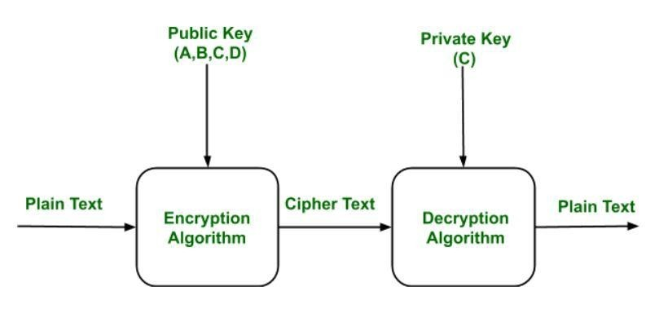
Hình 2.1. Mô tả khóa công khai

2.1.3. Độ an toàn của mã hóa khóa công khai
- Độ an toàn của thuật toán mã hoá khoá công khai phụ thuộc vào độ khó của bài toán ngược.
- Thám mã bằng phương pháp vét cạn về khoá về mặt lý thuyết là có thể thực hiện được. Tuy nhiên trên thực tế các khóa sử dụng lớn hơn 512 bit sẽ rất khó thực hiện vét cạn.
- Khi sử dụng các khoá rất lớn (> 512 bit) có thể chống lại được 1 số phương pháp thám mã tiên tiến.

2.1.4. Điểm yếu về mã hóa công khai
- Mã hóa khóa công khai dễ bị tấn công bằng phương pháp Brute-force.
- Thuật toán này cũng không thành công khi người dùng mất khóa riêng, khi đó Mã hóa khóa công khai trở thành thuật toán dễ bị tấn công nhất.
- Mã hóa khóa công khai cũng yếu đối với tấn công trung gian. Trong cuộc tấn công này, bên thứ ba có thể phá vỡ giao tiếp khóa công khai và sau đó sửa đổi khóa công khai.
- Nếu khóa riêng của người dùng được sử dụng để tạo chứng chỉ ở cấp cao hơn trong hệ thống phân cấp máy chủ PKI (Cơ sở hạ tầng khóa công khai) bị xâm phạm hoặc vô tình bị tiết lộ, thì "cuộc tấn công trung gian" cũng có thể xảy ra, khiến bất kỳ chứng chỉ cấp dưới nào trở nên hoàn toàn không an toàn. Đây cũng là điểm yếu của Mã hóa khóa công khai.

2.1.5. Ứng dụng về mã khóa công khai
- Mã hóa khóa công khai dễ bị tấn công bằng phương pháp Brute-force.
- Thuật toán này cũng không thành công khi người dùng mất khóa riêng, khi đó Mã hóa khóa công khai trở thành thuật toán dễ bị tấn công nhất.
- Mã hóa khóa công khai cũng yếu đối với tấn công trung gian. Trong cuộc tấn công này, bên thứ ba có thể phá vỡ giao tiếp khóa công khai và sau đó sửa đổi khóa công khai.
- Nếu khóa riêng của người dùng được sử dụng để tạo chứng chỉ ở cấp cao hơn trong hệ thống phân cấp máy chủ PKI (Cơ sở hạ tầng khóa công khai) bị xâm phạm hoặc vô tình bị tiết lộ, thì "cuộc tấn công trung gian" cũng có thể xảy ra, khiến bất kỳ chứng chỉ cấp dưới nào trở nên hoàn toàn không an toàn. Đây cũng là điểm yếu của Mã hóa khóa công khai.

2.2. Tổng quan về chữ ký số

2.2.1. Khái niệm chữ ký số
Trong đời sống hàng ngày, chữ kí trên một văn bản là một minh chứng về “bản quyền” hoặc ít nhất cũng là sự tán đồng, thừa nhận các nội dung trong văn bản. Chẳng hạn như việc ký vào phiếu nhận tiền từ ngân hàng, hợp đồng mua bán, chuyển nhượng, thừa kế, tố tụng, … Chữ ký viết tay được chính tay người ký nên không thể sao chụp được. Thông thường chữ ký viết tay trên văn bản được dùng để xác nhận người ký nó. Những yếu tố nào làm nên sức thuyết phục của nó? Ta có thể xem xét các yếu tố sau:
- Chữ ký là bằng chứng thể hiện người ký có chủ định khi ký văn bản.
- Chữ ký thể hiện chủ quyền, nó làm cho người nhận văn bản biết rằng ai đích thị là người đã ký văn bản.
- Văn bản đã ký không thể thay đổi được.
- Chữ ký không thể giả mạo và cũng là thứ không thể chối bỏ.
Trong đời sống bình thường, việc tạo một mô hình lý tưởng như trên là không dễ vì việc ký trên văn bản giấy có thể giả mạo chữ ký, nhưng với khả năng kiểm định sát sao thì việc làm thay đổi không phải là dễ. Tuy nhiên trong thế giới máy tính thì vấn đề ký như trên thực tế gặp phải nhiều khó khăn: các dòng thông tin trên máy tính có thể thay đổi dễ dàng, hình ảnh của chữ ký tay của một người cũng dễ dàng sang truyền từ một văn bản này sang văn bản khác, và việc thay đổi nội dung một văn bản điện tử cũng chẳng để lại dấu vết gì về phương diện tẩy, xóa.
Để có được những đặc tính như trên, giao thức kí trong thế giới điện tử cần phải có sự hỗ trợ của công nghệ mã hóa. Sơ đồ chữ ký số là phương pháp ký một thông báo được lưu dưới dạng điện tử. Giao thức cơ bản của chữ ký số dựa trên ý tưởng của Diffie và Hellman:
- Người gửi ký văn bản bằng cách mã hóa nó với khóa bí mật của mình.
- Người gửi chuyển văn bản cho người nhận.
- Người nhận văn bản kiểm tra chữ ký bằng việc sử dụng chìa khóa công khai của người gửi để giải mã văn bản.
Khái niệm: Chữ ký số là chữ ký điện tử sử dụng thuật toán khóa không đối xứng, gồm khóa bí mật và khóa công khai, trong đó khóa bí mật được dùng để ký số và khóa công khai được dùng để kiểm tra chữ ký số. Chữ ký số bảo đảm tính xác thực, tính toàn vẹn và tính chống chối bỏ nhưng không bảo đảm tính bí mật của thông điệp dữ liệu.
Chữ ký số được sử dụng rộng rãi trong nhiều ứng dụng khác nhau, chẳng hạn như thỏa thuận pháp lý, giao dịch tài chính và phân phối phần mềm, nơi tính toàn vẹn và xác thực của dữ liệu là rất quan trọng.

2.2.2. Pháp lí của chữ ký số
Một số văn bản quy phạm pháp luật do Quốc hội, Chính phủ và các Bộ thông qua và ban hành liên quan đến chữ ký số:
Luật Giao dịch điện tử số 51/2005/QH11 do Quốc hội thông qua ngày 29/11/2005 quy định về giao dịch điện tử trong hoạt động của các cơ quan nhà nước trong lĩnh vực dân sự, kinh doanh, thương mại và các lĩnh vực khác do pháp luật quy định.
Luật Công nghệ thông tin số 67/2006/QH11 do Quốc hội thông qua ngày 29/6/2006 quy định về hoạt động ứng dụng và phát triển công nghệ thông tin, các biện pháp bảo đảm ứng dụng và phát triển công nghệ thông tin, quyền và nghĩa vụ của cơ quan, tổ chức, cá nhân tham gia hoạt động ứng dụng và phát triển công nghệ thông tin.
Nghị định số 26/2007/NĐ-CP ngày 15/2/2007 của Chính phủ quy định chi tiết thi hành Luật Giao dịch điện tử về chữ ký số và dịch vụ chứng thực chữ ký số.
Thông tư số 05/2010/TT-BNV ngày 01/7/2010 của Bộ Nội vụ hướng dẫn về cung cấp, quản lý và sử dụng dịch vụ chứng thực chữ ký số chuyên dùng phục vụ các cơ quan thuộc hệ thống chính trị.

2.2.3. Vị trí, vai trò của chữ ký số
Xu hướng quốc tế hóa và toàn cầu hóa đã và đang ảnh hưởng đến sự phát triển của thế giới. Việc trao đổi thông tin cũng từ đó yêu cầu nhanh gọn, chính xác và đặc biệt là phải an toàn. Việc trao đổi thông tin, chứng thực thông tin theo phong cách truyền thống làm giảm tốc độ, cũng như sự chính xác của thông tin. Những công việc đó mang tính chất thủ công gây ra sự chậm chễ và thiếu chính xác trong trao đổi.
Chính khó khăn đã nảy sinh sự phát triển mạnh mẽ của công nghệ thông tin và công nghệ mã hóa. Hiện nay ở tất cả các nước phát triển cũng như đang phát triển, mạng máy tính đang ngày càng đóng vai trò thiết yếu trong mọi lĩnh vực hoạt động của toàn xã hội và nhu cầu bảo mật thông tin đặt lên hàng đầu. Điển hình là việc mã hóa bảo mật các thông tin số của doanh nghiệp, dùng chữ ký số xác thực email trao đổi thông tin, kiểm soát truy cập vào các sàn thương mại điện tử và các đơn đặt hàng, ngân hàng điện tử, mua sắm trực tuyến… mà vai trò chủ yếu là chữ kí số điện tử.
Trên thực tế chữ kí số không chỉ được thực hiện cho các giao dịch điện tử trên mạng internet mà còn qua hệ thống mạng viễn thông di động. Đặc biệt, hiện nay nhiều nước trên thế giới không chỉ triển khai ứng dụng chữ ký số trên mạng máy tính mà còn áp dụng trên mạng điện thoại di động để thực hiện các giao dịch điện tử. Hướng đi này giúp đẩy nhanh giao dịch, đơn giản hóa mua sắm trực tuyến và giúp người dùng có thể truy cập mọi lúc mọi nơi.
Sự ra đời của chữ kí số khẳng định được lợi ích to lớn về chiến lược và kinh tế, đồng thời các vấn đề liên quan đến chữ kí số cũng là những chủ đề quan trọng nhất của mật mã học.

2.2.4. Sơ đồ tổng quan của chữ ký số
Chúng ta có thể hiểu nôm na về chữ ký số điện tử như sau: là những thông tin đi kèm với dữ liệu nhằm xác định chủ của người gởi nó.
Chữ ký số điện tử bao gồm 3 thành phần: thuật toán tạo ra khóa, hàm tạo chữ ký và hàm kiểm tra chữ ký.
Hàm tạo ra chữ ký là hàm tính toán chữ ký trên cơ sở khóa mật và dữ liệu cần ký.
Hàm kiểm tra chữ ký là hàm kiểm tra xem chữ ký đã cho có đúng với khóa công cộng không. Khóa này mọi người có quyền truy cập cho nên mọi người đều có thể kiểm tra được chữ ký.
Định nghĩa: Sơ đồ chữ ký bao gồm các thành phần sau
- Không gian bản rõ M.
- Không gian chữ ký S.
- Không gian khóa K để tạo nên chữ ký, không gian khóa K’ để kiểm tra chữ ký.
- Thuật toán hiệu quả để tạo nên khóa Gen: ở đây K và K’ tương ứng với không gian khóa mật và khóa công cộng.
- Thuật toán tạo chữ ký Sign.
- Thuật toán kiểm tra chữ ký Verify.
Bởi vì tài liệu cần ký thường có chiều dài khá dài. Một biện pháp để ký là chia tài liệu ra các đoạn nhỏ và sau đó ký lên từng đoạn và ghép lại. Nhưng phương pháp có nhược điểm là chữ ký lớn, thứ hai là ký chậm vì hàm ký là các hàm mũ, thứ ba là chữ ký có thể bị đảo loạn các vị trí không đảm tính nguyên vẹn của tài liệu. Chính vì điều đó mà khi ký thì người ta ký lên giá trị hàm hash của tài liệu, vì giá trị của hàm hash luôn cho chiều dài xác định. Hàm hash sẽ được xem trong chương sau.
Có nhiều cách để tạo ra chữ kí. Ta có thể sử dụng một sơ đồ sau:
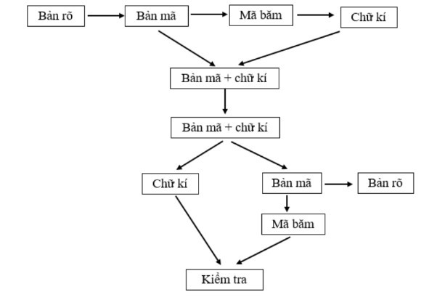
Hình 2.2. Sơ đồ chữ ký số
Chức năng của chữ ký số điện tử:
- Xác thực được nguồn gốc tài liệu: Tuy thuộc vào từng bản tin mà có thể thêm các thông tin nhận dạng, như tên tác giả, nhản thời gian…vv.
- Tính toàn vẹn tài liệu. Vì khi có một sự thay bất kỳ vô tình hay cố ý lên bức điện thì gía trị hàm hash sẽ bị thay đổi và kết quả kiểm tra bức điện sẽ không đúng.
- Chống từ chối bức điện. Vì chỉ có chủ của bức điện mới có khóa mật để ký bức điện.
Các khả năng tấn công đối với chữ ký điện tử:
- Tội phạm có thể giả mã mạo chữ ký tương ứng với văn bản đã chọn.
- Tội phạm thử chọn bức điện mà tương ứng với chữ ký đã cho.
- Tội phạm có thể ăn trộm khóa mật và có thể ký bất kỳ một bức điện nào nó muốn giống như chủ của khóa mật.
- Tội phạm có thể dã mạo ông chủ ký một bức điện nào đó.
- Tội phạm có thể đổi khóa công cộng bởi khóa của mình.

2.2.5. Ưu điểm của chữ ký số
Việc sử dụng chữ ký số mang lại nhiều ưu điểm khi cần xác định nguồn gốc và tính toàn vẹn của văn bản trong quá trình sử dụng.
Khả năng xác định nguồn gốc. Các hệ thống mật mã hóa khóa công khai cho phép mật mã hóa văn bản với khóa bí mật mà chỉ có người chủ của khóa biết. Để sử dụng Chữ ký số thì văn bản cần phải được mã hóa hàm băm (là giải thuật nhằm sinh ra các giá trị băm tương ứng với mỗi khối dữ liệu: có thể là một chuỗi kí tự, một đối tượng trong lập trình hướng đối tượng, v.v.... Giá trị băm đóng vai gần như một khóa để phân biệt các khối dữ liệu). Sau đó dùng khoá bí mật của người chủ khóa để mã hóa, khi đó ta được Chữ ký số. Khi cần kiểm tra, bên nhận giải mã với khóa công khai để lấy lại hàm băm và kiểm tra với hàm băm của văn bản nhận được. Nếu hai giá trị này khớp nhau thì bên nhận có thể tin tưởng rằng văn bản đó xuất phát từ người sở hữu khóa bí mật.
Tính toàn vẹn: Cả hai bên tham gia vào quá trình thông tin đều có thể tin tưởng là văn bản không bị sửa đổi trong khi truyền vì nếu văn bản bị thay đổi thì hàm băm cũng sẽ thay đổi và lập thức bị phát hiện. Quy trình mã hóa sẽ ẩn nội dung dối với bên thứ ba.
Tính không thể phủ nhận: Trong giao dịch, một bên có thể từ chối nhận một văn bản nào đó là do mình gửi. Để ngăn ngừa khả năng này, bên nhận có thể yêu cầu bên gửi phải gửi kèm chữ ký số với văn bản. Khi có tranh chấp, bên nhận sẽ dùng chữ ký này như một chứng cứ để bên thứ ba giải quyết. Tuy nhiên, khóa bí mật vẫn có thể bị lộ và tính không thể phủ nhận cũng không thể đạt được hoàn toàn.

2.2.6. Tổng quan về kỹ thuật của chữ ký số
Chữ ký số sử dụng các phương pháp mã hóa để đảm bảo tính xác thực và toàn vẹn của tài liệu số. Sau đây là cái nhìn chi tiết về quy trình này:
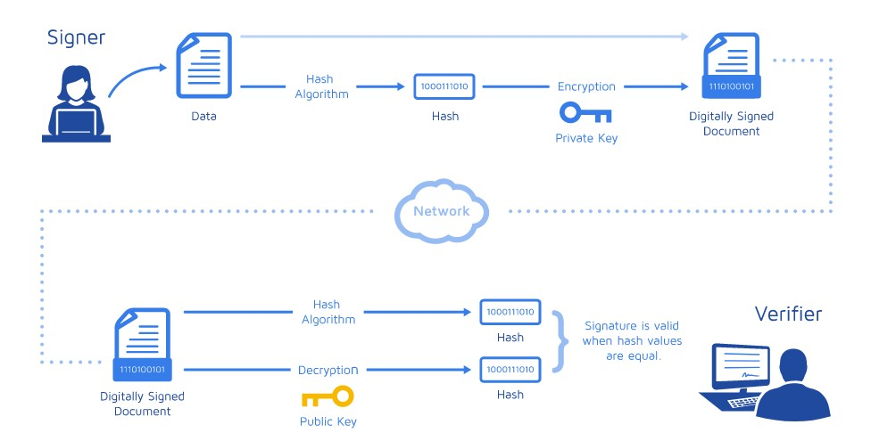
Hình 2.3. Quy trình tạo chữ ký số
Để hiểu cách thức hoạt động của chữ ký số, hãy xem xét quy trình sau:
- Bước 1: Người ký tạo ra một cặp khóa mật mã — khóa riêng tư và khóa công khai. Khóa riêng tư được giữ bí mật, trong khi khóa công khai được chia sẻ với những người khác.
- Bước 2: Trước khi ký, tài liệu trải qua quá trình băm. Một hàm băm tạo ra một chuỗi ký tự có độ dài cố định (giá trị băm) từ nội dung của tài liệu. Giá trị băm này đại diện duy nhất cho tài liệu.
- Bước 3: Sau đó, giá trị băm được mã hóa bằng khóa riêng của người ký, tạo ra chữ ký số. Băm được mã hóa này, cùng với khóa công khai, cho phép những người khác xác minh tính toàn vẹn của tài liệu và danh tính của người ký.
- Bước 4: Chữ ký số được đính kèm vào tài liệu. Tài liệu gốc và chữ ký số cùng nhau tạo thành một tài liệu được ký số.
- Bước 5: Để xác minh chữ ký, người nhận sử dụng khóa công khai của người ký để: Giải mã giá trị băm từ chữ ký số.Tạo giá trị băm từ tài liệu đã nhận. Nếu cả hai giá trị băm khớp nhau, tài liệu được xác nhận là xác thực và không bị thay đổi, và chữ ký được xác minh.

2.2.7. Ứng dụng của chữ ký số
Chữ ký số được sử dụng rộng rãi trong nhiều ứng dụng khác nhau, chẳng hạn như thỏa thuận pháp lý, giao dịch tài chính và phân phối phần mềm, nơi tính toàn vẹn và xác thực của dữ liệu là rất quan trọng.
Chữ ký số được sử dụng rộng rãi trong việc ký kết hợp đồng, thỏa thuận và các văn bản pháp lý khác. Chúng đảm bảo rằng người ký được xác thực và văn bản không bị thay đổi sau khi ký. Ứng dụng này đặc biệt quan trọng trong các giao dịch từ xa, nơi không thể có mặt trực tiếp.
Trong lĩnh vực tài chính, chữ ký số đóng vai trò quan trọng trong việc ủy quyền giao dịch, thỏa thuận cho vay và các công cụ tài chính khác. Chúng cung cấp một cách an toàn và hiệu quả để xử lý phê duyệt và giảm rủi ro gian lận. Nhiều cơ quan chính phủ sử dụng chữ ký số để hợp lý hóa các quy trình hành chính. Điều này bao gồm nộp thuế, xin giấy phép và các dịch vụ khác yêu cầu xác minh danh tính và tính toàn vẹn của tài liệu. Trong chăm sóc sức khỏe, chữ ký số được sử dụng để ký hồ sơ y tế, đơn thuốc và biểu mẫu đồng ý của bệnh nhân. Điều này giúp duy trì tính bảo mật và tính toàn vẹn của thông tin y tế nhạy cảm. Các nhà phát triển phần mềm sử dụng chữ ký số để ký các ứng dụng và bản cập nhật của họ để đảm bảo rằng phần mềm không bị giả mạo và đến từ một nguồn đã được xác minh, bảo vệ người dùng khỏi phần mềm độc hại và các mối đe dọa bảo mật khác.
Lợi ích khi sử dụng chữ ký số của doanh nghiệp:
- Việc ứng dụng chữ ký số giúp doanh nghiệp tiết kiệm thời gian, chi phí hành chính. Hoạt động giao dịch điện tử cũng được nâng tầm đẩy mạnh. Không mất thời gian đi lại, chờ đợi.
- Không phải in ấn các hồ sơ.
- Việc ký kết các văn bản ký điện tử có thể diễn ra ở bất kỳ đâu, bất kỳ thời gian nào.
- Việc chuyển tài liệu, hồ sơ đã ký cho đối tác, khách hàng, cơ quan quản lý… diễn ra tiện lợi và nhanh chóng.

2.2.8. Sử dụng chữ ký số
Tạo chữ ký số: Sử dụng các ứng dụng hỗ trợ tạo chữ ký số từ khóa bí mật, khóa bí mật do nhà cung cấp dịch vụ chứng thức chữ ký số công cộng cấp được lưu giữ dưới dạng tệp tin (có mật khẩu khi sử dụng), để an toàn và chống copy khóa bí mật một số nhà cung cấp dịch vụ lưu trữ khóa bí mật trong một thiết bị phần cứng chuyên dụng là USB Token hoặc SmartCard. Thiết bị này sẽ đảm bảo khóa bí mật được lưu trữ an toàn, không thể sao chép hay nhân bản được và cũng không thể bị virus phá hỏng.
Kiểm tra chữ ký: Khi giao dịch điện tử, người nhận phải kiểm tra được tính pháp lý của chữ ký số của người giao dịch với mình gửi đến. Trong các ứng dụng hỗ trợ ký số có chức năng kiểm tra được chữ ký số công cộng hợp pháp hay không. Việc kiểm tra là so sánh tính đồng nhất của khóa công khai trên chữ ký số của người gửi đến với khóa công khai của Nhà cung cấp dịch vụ chứng thực chữ ký số công cộng lưu trữ trên hệ thống máy chủ của Trung tâm chứng thực chữ ký số quốc gia (Root Certification Authority) thuộc Bộ Thông tin – Truyền thông.

2.3. Nghiên cứu, tìm hiểu về hệ mật Schnorr và chữ ký số Schnorr

2.3.1. Giới thiệu chung về hệ mã Schnorr
Hệ mật Schnorr và sơ đồ chữ ký số Schnorr (Schnorr Signature Scheme) được đề xuất bởi nhà toán học và mật mã học người Đức Claus-Peter Schnorr vào năm 1989. Đây là một bước đột phá lớn trong mật mã học khóa công khai (Public-key Cryptography).
Bản chất của hệ mật Schnorr được xây dựng dựa trên sự tối ưu hóa của Hệ mật ElGamal, dựa trên độ khó của bài toán Logarit rời rạc (Discrete Logarithm Problem - DLP) trên một nhóm con tuần hoàn của trường hữu hạn.
Mục tiêu lớn nhất của C.P. Schnorr khi thiết kế thuật toán này là tối thiểu hóa kích thước của chữ ký số và giảm nhẹ chi phí tính toán ở phía người ký (vốn là những hạn chế rất lớn của RSA và ElGamal thời bấy giờ). Ban đầu, sơ đồ này được thiết kế như một giao thức tương tác định danh (Schnorr Identification Scheme), sau đó nhờ áp dụng biến đổi Fiat-Shamir, nó được chuyển đổi thành một sơ đồ chữ ký số phi tương tác hoàn chỉnh. Do thuật toán này bị ràng buộc bởi bằng sáng chế của chính tác giả cho đến năm 2008, nên nó ít được đưa vào các chuẩn công nghiệp cũ hơn so với DSA, nhưng hiện nay lại là cốt lõi của các hệ thống an toàn thế hệ mới.

2.3.2. Thuật toán Schnorr
Thuật toán chữ ký số Schnorr dựa trên độ khó của bài toán logarit rời rạc trong nhóm con tuần hoàn của trường hữu hạn. Quy trình của thuật toán bao gồm ba giai đoạn chính: Khởi tạo hệ thống, Phát sinh cặp khóa, Tạo chữ ký số và Xác thực chữ ký số.
- Tham số Hệ thống (Public Parameters):
Các tham số công khai được thiết lập trước và dùng chung cho tất cả người dùng:
- $p$: Số nguyên tố lớn (large prime)
- $q$: Số nguyên tố lớn sao cho $q∣(p-1)$
- $g$: Phần tử sinh (generator) của nhóm con bậc $q$trong $Z_{p}^{*}$, thỏa mãn $g^{q}≡1(modp)$và $g>1$
- $H$: Hàm băm mật mã một chiều, $H:\{0,1\}^{*}→Z_{q}$(thường dùng SHA-256)
Tập tham số công khai: (p, q, g, H)
- Phát Sinh Khóa (Key Generation):
Mỗi người dùng thực hiện:
- Chọn khóa bí mật $x$ ngẫu nhiên: 1 ≤ x ≤ q-1
- Tính khóa công khai $y=g^{x}mod p$
→ Giữ bí mật $x$, công khai $y$.
- Thuật toán Tạo Chữ Ký (Signing Algorithm):
Để ký thông điệp M:
- Chọn nonce k ngẫu nhiên bí mật: 1 ≤ k ≤ q-1
- Tính giá trị cam kết: $r=g^{k}mod p$
- Tính giá trị băm: $e=H(r∥M)$
- Tính giá trị phản hồi: $s=(k-x⋅e)mod q$
Chữ ký số: cặp (e, s) hoặc (s, e)
- Thuật toán Xác Minh Chữ Ký (Verification Algorithm):
Người nhận thực hiện với thông điệp $M$và chữ ký (e, s) hoặc (s, e)
- Tính giá trị khôi phục: $r^{'}=g^{s}⋅y^{e}mod p$
- Tính $e^{'}=H(r'∥M)$
- Kiểm tra điều kiện:
- Nếu $e^{'}=e$→ Chữ ký HỢP LỆ
- Nếu $e^{'}≠e$→ Chữ ký KHÔNG HỢP LỆ
Chứng Minh Tính Đúng Đắn (Correctness Proof)
Thay $s=k-x⋅e$và $y=g^{x}$vào biểu thức $r^{'}$:
$$\begin{aligned}r'&=g^{s}⋅y^{e} \left(mod p\right) \\ &=g^{\left(k-x⋅e\right)}⋅{\left(g^{x}\right)}^{e} \left(mod p\right) \\ &=g^{\left(k-x⋅e\right)}⋅g^{x⋅e} \left(mod p\right) \\ &=g^{k-x⋅e+x⋅e} \left(mod p\right) \\ &=g^{k} \left(mod p\right) \\ &=r\end{aligned}$$

Do đó: $e^{'}=H(r'∥M)=H(r∥M)=e$
$⇒$Chữ ký được xác minh thành công.

2.3.3. Độ an toàn
Độ an toàn mật mã của sơ đồ chữ ký số Schnorr được thiết lập dựa trên các bài toán nền tảng cốt lõi và các mô hình chứng minh toán học nghiêm ngặt:
- Bài toán Logarit rời rạc (Discrete Logarithm Problem - DLP):
- Độ an toàn của toàn bộ hệ thống phụ thuộc trực tiếp vào độ khó của việc tính toán tìm lại khóa cá nhân số nguyên x khi biết khóa công khai y thông qua phương trình lũy thừa mô-đun y = gˣ mod p .
- Với các tham số an toàn toàn cục p và q được lựa chọn với kích thước đủ lớn, việc giải bài toán Logarit rời rạc này được coi là bất khả thi về mặt tính toán đối với các hệ thống máy tính hiện hành trong thời gian đa thức.
- Chứng minh an toàn trong Mô hình tiên tri ngẫu nhiên (Random Oracle Model):
- Sơ đồ chữ ký số Schnorr đã được chứng minh toán học đạt mức độ an toàn cao nhất chống lại các cuộc tấn công chủ động: An toàn chống giả mạo hiện sinh dưới dạng tấn công chọn trước thông điệp (Existential Unforgeability under Chosen-Message Attacks - EUF-CMA).
- Điều này đảm bảo rằng không một kẻ tấn công nào có thể tạo ra một chữ ký hợp lệ trên một thông điệp mới, ngay cả khi chúng đã thu thập được một tập hợp các chữ ký hợp lệ trước đó.
- Yêu cầu nghiêm ngặt về tính ngẫu nhiên của tham số k:
- Giá trị số ngẫu nhiên ngầm k(nonce) được sinh ra yêu cầu phải là ngẫu nhiên tuyệt đối và mang tính chất duy nhất cho mỗi lượt thực hiện thuật toán ký.
- Trong trường hợp giá trị k bị rò rỉ, bị suy đoán, hoặc bị sử dụng lại (lặp lại k) để ký cho hai thông điệp khác nhau, kẻ tấn công có thể thực hiện phép toán trừ đại số tuyến tính giữa hai chữ ký để triệt tiêu hoàn toàn k, từ đó tính ngược ra và bẻ gãy hoàn toàn khóa cá nhân x của hệ thống.

2.3.4. Ưu và nhược điểm của Schnorr

2.3.4.1. Ưu điểm
- Hiệu năng tính toán và tốc độ xử lý tối ưu:
- Phép toán lũy thừa mô-đun phức tạp và tốn tài nguyên nhất trong thuật toán là r = g^{k}mod p. Phép tính này hoàn toàn độc lập với thông điệp M, cho nên hệ thống có thể thực hiện tính toán trước.
- Khi thông điệp M xuất hiện, quá trình ký số thực tế trực tuyến (online) chỉ còn bao gồm một phép nhân và một phép tuyến tính (s = (k - x · e) mod q). Tác vụ này tiêu tốn rất ít chu kỳ CPU và cho tốc độ xử lý gần như tức thời.
- Kích thước chữ ký số nhỏ gọn:
- Chữ ký số Schnorr gồm cặp số (e, s), trong đó thành phần thách đố e chỉ có kích thước bằng đúng độ dài đầu ra của hàm băm một chiều H (thường là 160-bit hoặc 256-bit). Điều này giúp tối ưu hóa băng thông truyền tải dữ liệu trên mạng công cộng và tiết kiệm không gian lưu trữ hệ thống.
- Tính tuyến tính mạnh mẽ thu hút các ứng dụng nâng cao:
- Nhờ cấu trúc đại số tuyến tính, sơ đồ Schnorr hỗ trợ rất hiệu quả các giao thức mật mã tiên tiến như gộp chữ ký (Signature Aggregation) và đa chữ ký (Multi-signature). Nhiều người ký khác nhau có thể cùng ký vào một tài liệu và gộp các chữ ký lại thành một chữ ký duy nhất có kích thước không đổi, giúp giảm tải đáng kể cho bộ phận xác thực.

2.4.2.2. Nhược điểm
- Độ nhạy cảm cực kỳ cao với bộ sinh số ngẫu nhiên:
- Sơ đồ này chịu tổn thương nghiêm trọng nếu bộ sinh số ngẫu nhiên của phần cứng hoặc phần mềm bị lỗi. Chỉ cần kẻ tấn công thu thập được một vài bit thông tin của số ngẫu nhiên k, các kỹ thuật tấn công toán học chuyên sâu (như thuật toán mắt lưới - Lattice-based attacks) có thể khôi phục hoàn toàn khóa bí mật x.
- Hạn chế về tính tương thích và đồng bộ lịch sử:
- Do vấn đề bảo hộ bản quyền sáng chế kéo dài của tác giả Claus Schnorr (hết hạn vào năm 2008), thuật toán này đã không được tích hợp vào các tiêu chuẩn mật mã công nghiệp đời đầu của các tổ chức quốc tế (ví dụ như chuẩn FIPS của Mỹ chọn DSA thay vì Schnorr). Do đó, hạ tầng mạng truyền thống mất nhiều chi phí chuyển dịch cấu trúc để đồng bộ.

2.3.5. Ứng dụng của thuật toán Schnorr
Hệ mật mã và chữ ký số Schnorr đóng vai trò quan trọng trong việc xây dựng các giải pháp an toàn dữ liệu hiện đại:
- Ứng dụng trong hạ tầng Blockchain và Công nghệ sổ cái phân tán (DLT):
- Là giải pháp cốt lõi được ứng dụng trong các mạng lưới Blockchain thế hệ mới (tiêu biểu như tiêu chuẩn công nghệ BIP-340 trong bản nâng cấp Taproot của mạng lưới Bitcoin).
- Schnorr được sử dụng để nén dung lượng các giao dịch phức tạp yêu cầu đa chữ ký (Multi-sig) thành một chữ ký đơn, từ đó giải phóng đáng kể không gian lưu trữ của khối (block space) và tăng cường độ bảo mật, tính riêng tư cho dữ liệu giao dịch.
- Ứng dụng trong các giao thức Tính toán đa bên an toàn (Multi-Party Computation - MPC):
- Thuật toán được sử dụng rộng rãi để xây dựng các hệ thống ví bảo mật phi tập trung hoặc quản lý khóa phân tán. Khóa bí mật được chia nhỏ thành nhiều phần độc lập cho nhiều thực thể quản lý; khi cần ký, họ cùng phối hợp để tạo ra chữ ký Schnorr hợp lệ mà không bao giờ phải tập trung đầy đủ khóa gốc tại một vị trí, loại bỏ hoàn toàn điểm yếu chí mạng đơn lẻ (Single Point of Failure).
- Ứng dụng trong các thiết bị hạn chế tài nguyên (IoT và Thẻ thông minh):
- Các thiết bị Internet vạn vật (IoT), chip nhúng và thẻ thông minh (Smart Cards) thường bị giới hạn ngặt nghèo về dung lượng pin, bộ nhớ và năng lượng tính toán.
- Khả năng tính toán trước các thành phần lũy thừa nặng của Schnorr giúp cho các thiết bị này thực hiện các tác vụ xác thực nguồn gốc và bảo vệ tính toàn vẹn dữ liệu một cách cực kỳ nhanh chóng, hiệu quả mà không làm quá tải phần cứng thiết bị.

2.4. Thiết kế chương trình, cài đặt thuật toán

2.4.1. Thiết kế kịch bản chương trình
Chương trình được xây dựng nhằm mô phỏng toàn bộ quy trình chữ ký số Schnorr, bao gồm đủ 4 giai đoạn theo đặc tả thuật toán: Tham số hệ thống, Phát sinh khóa, Tạo chữ ký số và Xác minh chữ ký số. Kịch bản được thiết kế theo mô hình giao tiếp giữa hai bên: Người Ký (Alice) và Người Xác Minh (Bob), thông qua một kênh truyền dữ liệu.

2.4.1.1. Tổng quan kịch bản và các tác nhân
Hệ thống gồm ba tác nhân chính tham gia vào quy trình chữ ký số Schnorr:
- Hệ thống / CA (Certificate Authority): Chịu trách nhiệm khởi tạo và công bố các tham số công khai (p, q, g, H) dùng chung cho tất cả người dùng.
- Alice - Người Ký (Signer): Người nắm giữ khóa bí mật x, thực hiện quy trình ký thông điệp M để tạo ra chữ ký số (e, s) và gửi cho Bob.
- Bob - Người Xác Minh (Verifier): Người nhận thông điệp M cùng chữ ký (e, s), sử dụng khóa công khai y của Alice để xác minh tính hợp lệ.

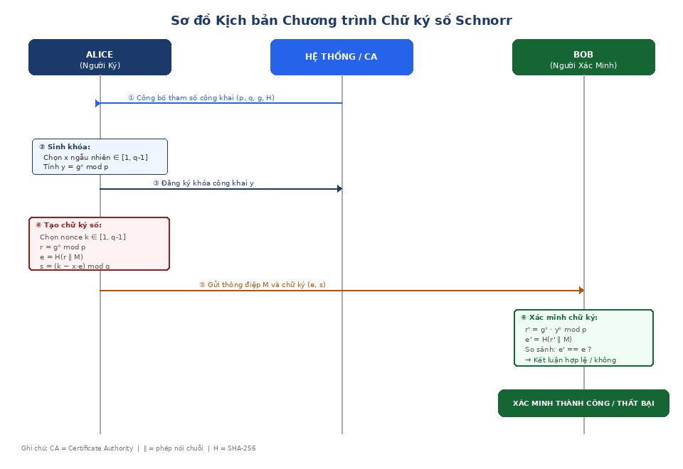
Hình 2.4. Sơ đồ kịch bản tương tác hệ thống chữ ký số Schnorr

2.4.1.2. Mô tả chi tiết kịch bản theo 4 bước thuật toán
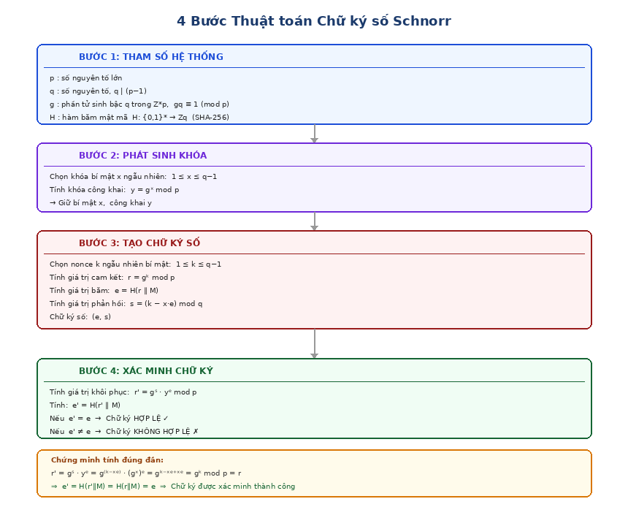
Hình 2.5. Lưu đồ 4 bước thuật toán chữ ký số Schnorr
- Bước 1: Tham số hệ thống (Public Parameters):
- Hệ thống/CA chọn số nguyên tố lớn p, số nguyên tố q sao cho q | (p − 1).
- Chọn phần tử sinh g của nhóm con bậc q trong Z*p, thỏa mãn g^{q} ≡ 1 (mod p) và g > 1.
- Xác định hàm băm mật mã H: {0,1}* → Zq (sử dụng SHA-256).
- Công bố bộ tham số (p, q, g, H) công khai cho toàn hệ thống.
- Bước 2: Phát sinh khóa (Key Generation) — Alice thực hiện:
- Chọn ngẫu nhiên khóa bí mật x ∈ [1, q − 1].
- Tính khóa công khai: y = g^{x} mod p.
- Giữ bí mật x, đăng ký và công bố y lên hệ thống/CA.
- Bước 3: Tạo chữ ký số (Signing) - Alice thực hiện khi ký thông điệp M:
- Chọn nonce k ngẫu nhiên bí mật: k ∈ [1, q − 1].
- Tính giá trị cam kết: r = g^{k} mod p.
- Tính giá trị băm: e = H(r ∥ M), trong đó ∥ là phép nối chuỗi.
- Tính giá trị phản hồi: s = (k − x·e) mod q.
- Chữ ký số là cặp (e, s). Alice gửi (M, e, s) cho Bob.
- Bước 4: Xác minh chữ ký (Verification) - Bob thực hiện:
- Nhận thông điệp M và chữ ký (e, s); lấy khóa công khai y của Alice.
- Tính giá trị khôi phục: r' = g^{s} · y^{e} mod p.
- Tính: e' = H(r' ∥ M).
- Nếu e' = e → Chữ ký HỢP LỆ, nếu e' ≠ e → Chữ ký KHÔNG HỢP LỆ.

2.4.2. Giới thiệu ngôn ngữ lập trình sử dụng để cài đặt thuật toán
Để cài đặt thuật toán chữ ký số Schnorr, đề tài sử dụng hai ngôn ngữ lập trình chính là Java và C#. Việc triển khai song song trên cả hai ngôn ngữ giúp kiểm nghiệm tính độc lập nền tảng của thuật toán, đồng thời cho phép so sánh đặc điểm cài đặt giữa hai hệ sinh thái phần mềm tiêu biểu nhất hiện nay.

2.4.2.1. Ngôn ngữ lập trình Java
Java là ngôn ngữ lập trình hướng đối tượng, đa nền tảng (platform-independent), được phát triển bởi Sun Microsystems năm 1995, nay thuộc sở hữu của Oracle Corporation. Với triết lý "Write Once, Run Anywhere" (WORA), Java cho phép chương trình biên dịch một lần và chạy trên bất kỳ máy ảo Java (JVM) nào. Phiên bản sử dụng: Java 17 LTS.
Các lý do lựa chọn Java để cài đặt thuật toán Schnorr:
- java.math.BigInteger: Hỗ trợ số học chính xác tùy ý (arbitrary-precision arithmetic), rất phù hợp để xử lý các phép tính modular arithmetic với số nguyên tố lớn trong Schnorr.
- java.security.MessageDigest: Cung cấp cài đặt chuẩn của SHA-256, đảm bảo tính đúng đắn và bảo mật của hàm băm H.
- java.security.SecureRandom: Sinh số ngẫu nhiên an toàn mật mã (CSPRNG) để tạo nonce k, tránh các lỗ hổng bảo mật liên quan đến bộ sinh số ngẫu nhiên yếu.
- Java Swing / JavaFX: Hỗ trợ xây dựng giao diện đồ họa đa nền tảng trực quan.
- Hệ sinh thái phong phú: JUnit 5 cho kiểm thử đơn vị, Maven/Gradle quản lý phụ thuộc.

2.4.1.2. Ngôn ngữ lập trình C#
C# (đọc là "C Sharp") là ngôn ngữ lập trình đa năng, hướng đối tượng, được Microsoft phát triển năm 2000 như một phần của nền tảng .NET. C# kết hợp sức mạnh của C++ với tính đơn giản của Java, bổ sung thêm nhiều tính năng hiện đại như LINQ, async/await, pattern matching. Phiên bản sử dụng: C# 11 / .NET 7.
Các lý do lựa chọn C# để cài đặt thuật toán Schnorr:
- System.Numerics.BigInteger: Hỗ trợ số học chính xác tùy ý tương đương java.math.BigInteger, xử lý được các số nguyên tố hàng trăm chữ số.
- System.Security.Cryptography.SHA256: Cung cấp cài đặt SHA-256 chuẩn hóa, tích hợp sẵn trong .NET Framework và .NET Core.
- System.Security.Cryptography.RandomNumberGenerator: Bộ sinh số ngẫu nhiên mật mã an toàn (CSPRNG), tương đương SecureRandom của Java.
- Windows Forms / WPF: Xây dựng giao diện người dùng đồ họa phong phú trên nền tảng Windows.
- NUnit / xUnit: Hỗ trợ kiểm thử đơn vị toàn diện, tương đương JUnit của Java.

2.4.3. Cài đặt thuật toán, giao diện chương trình

2.4.3.1. Khởi tạo tham số hệ thống
Quá trình khởi tạo đóng vai trò thiết lập nền tảng toán học cho toàn bộ hệ mật mã Schnorr. Hệ thống tiến hành lưu trữ và xác thực tính đúng đắn của ba tham số công khai quan trọng: số nguyên tố lớn p, số nguyên tố q và phần tử sinh g. Trước khi thực hiện bất kỳ thao tác tạo khóa hay ký duyệt nào, thuật toán sẽ tự động gọi hàm validateParameters() để đảm bảo các điều kiện toán học được thỏa mãn, từ đó ngăn chặn các rủi ro bảo mật do tham số yếu kém gây ra.
Cài đặt Java:
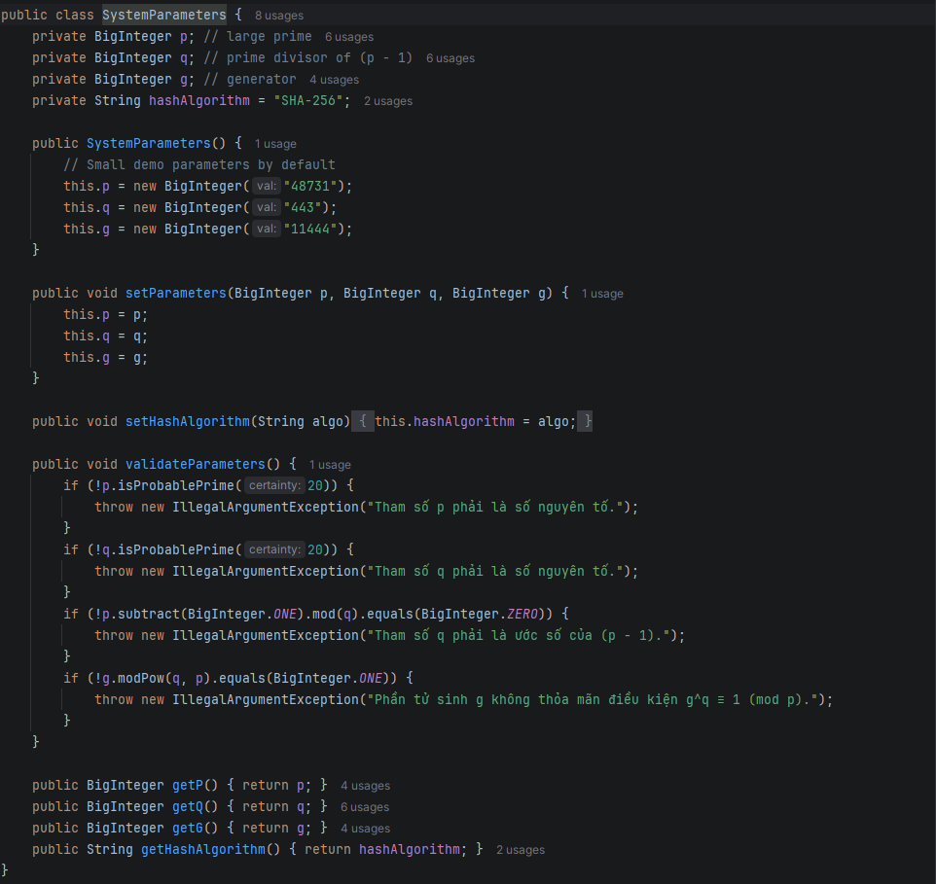
Hình 2.6. Code Khởi tạo tham số hệ thống Java

Giao diện nhập tham số hệ thống Java:
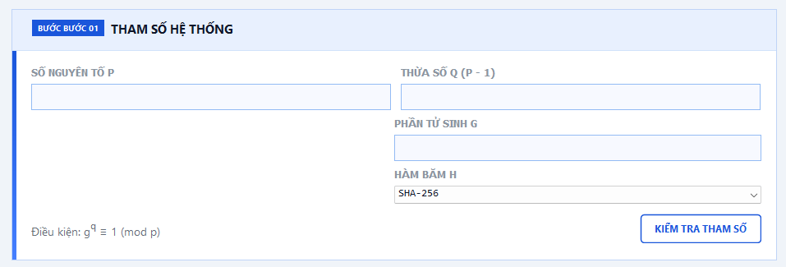
Hình 2.7. Giao diện nhập tham số hệ thống chương trình Java
Cài đặt C#:
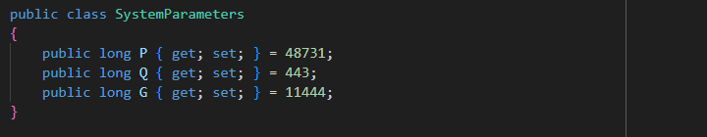
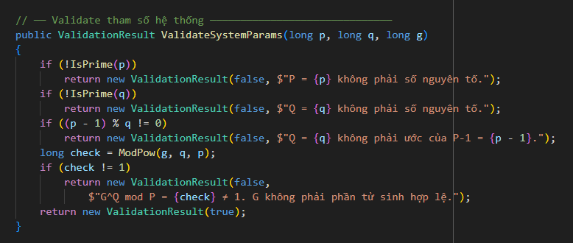
Hình 2.8. Code Khởi tạo tham số hệ thống C#
Giao diện nhập tham số hệ thống C#:
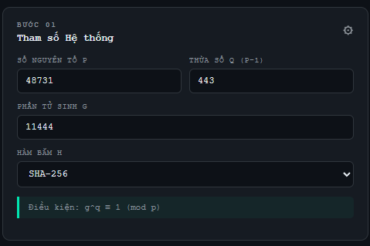
Hình 2.9. Giao diện nhập tham số hệ thống chương trình C#

2.4.3.2. Phát sinh cặp khóa
Chức năng tạo khóa thực hiện việc sinh cặp khóa (Khóa bí mật và Khóa công khai) cho người dùng dựa trên hệ tham số đã được khởi tạo.
Cài đặt Java:
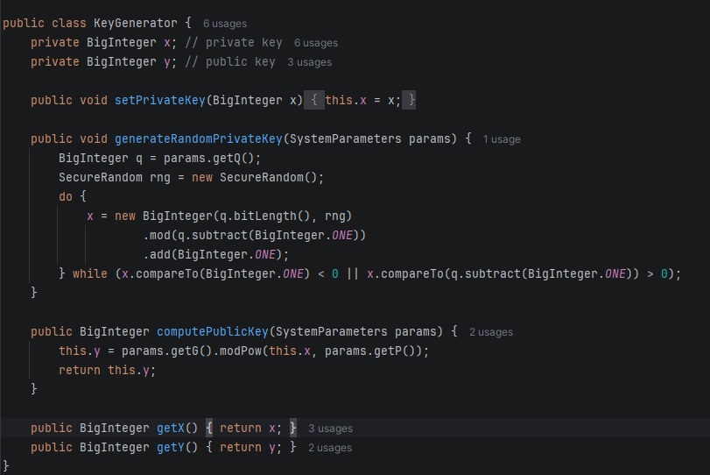
Hình 2.10. Code Phát sinh cặp khóa Java
Giao diện sinh khóa Java:
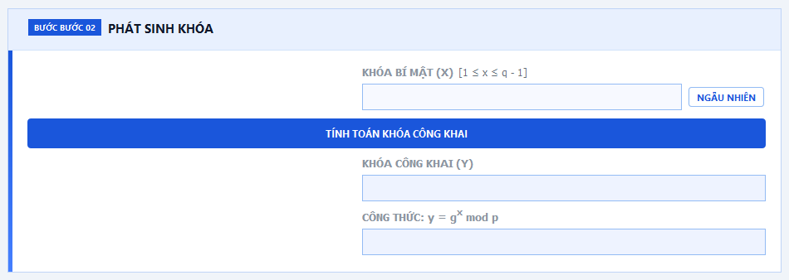
Hình 2.11. Giao diện phát sinh cặp khóa chương trình Java
Cài đặt C#:
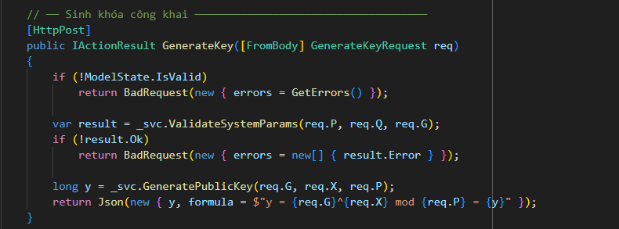
Hình 2.12. Code Phát sinh cặp khóa C#

Giao diện sinh khóa C#:
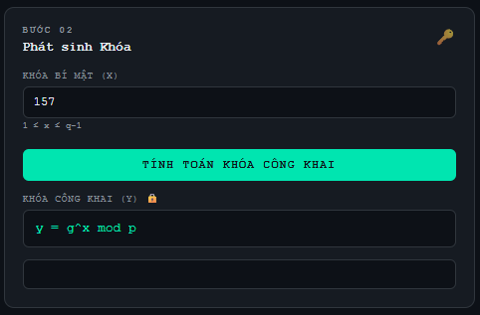
Hình 2.13. Giao diện phát sinh cặp khóa chương trình C#

2.4.3.3. Tạo chữ ký số
Đây là tiến trình cốt lõi do người gửi thực hiện. Để tạo chữ ký điện tử cho một văn bản (message), thuật toán thực hiện trình tự các bước tính toán sau:
- Sinh một số ngẫu nhiên k (nonce) thỏa mãn 0 < k < q.
- Tính toán giá trị r = g^{k} mod p.
- Kết hợp giá trị r và nội dung văn bản (message) thông qua hàm băm an toàn (như SHA-256) để tạo ra giá trị băm e = H(r || M).
- Tính toán thành phần chữ ký thứ hai s dựa trên khóa bí mật x, số ngẫu nhiên k và mã băm e theo công thức s = (k – x.e) mod q. Kết quả đầu ra của quá trình này là cặp chữ ký (e, s) sẽ được đính kèm cùng với văn bản để gửi đi.
Cài đặt java:
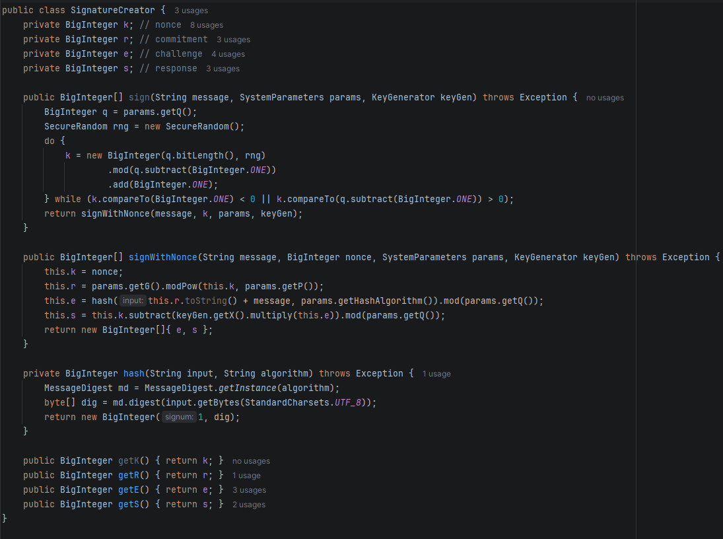
Hình 2.14. Code Tạo chữ ký số Java

Giao diện ký thông điệp:
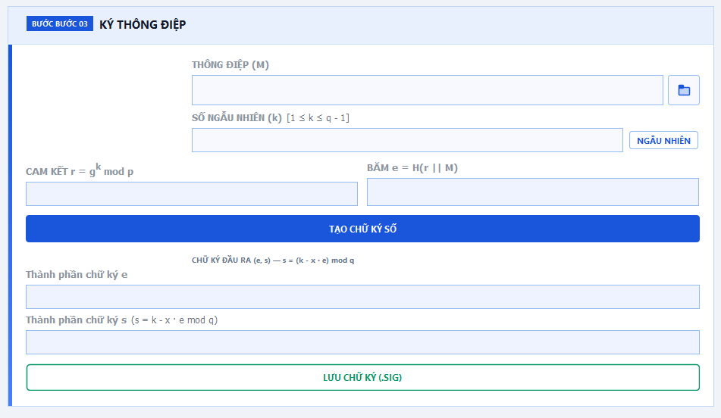
Hình 2.15. Giao diện tạo chữ ký số chương trình Java
Cài đặt C#:
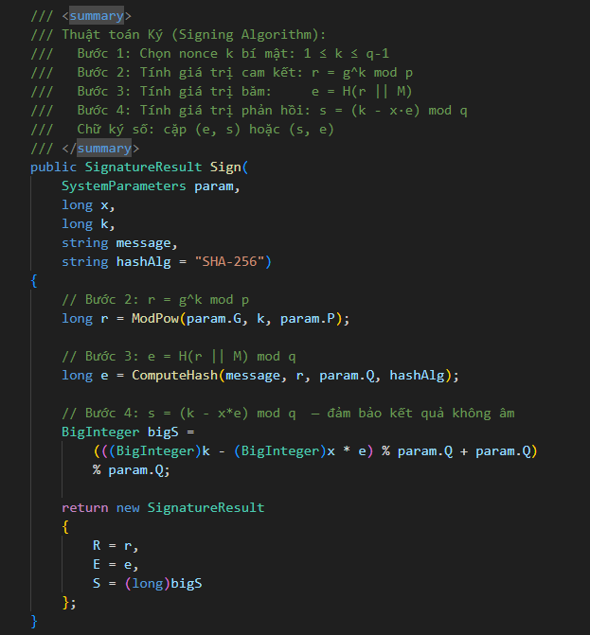
Hình 2.16. Code Tạo chữ ký số C#
Giao diện ký thông điệp:
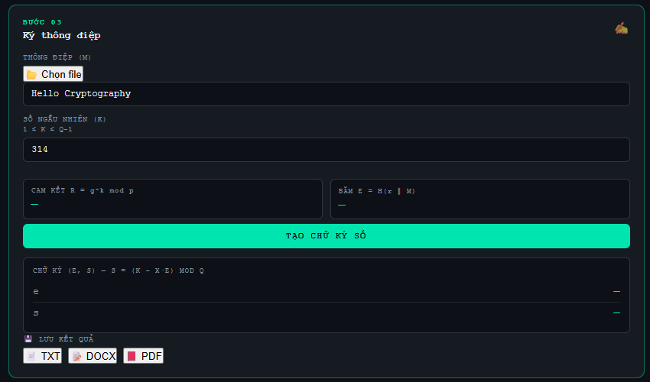
Hình 2.17. Giao diện tạo chữ ký số chương trình C#

2.4.3.4. Xác minh chữ ký
Khi nhận được văn bản cùng với chữ ký (e, s), phía người nhận sử dụng chức năng xác để kiểm tra tính toàn vẹn và nguồn gốc của dữ liệu. Quá trình này không cần sử dụng khóa bí mật mà chỉ dùng khóa công khai y của người gửi.
Cài đặt Java:
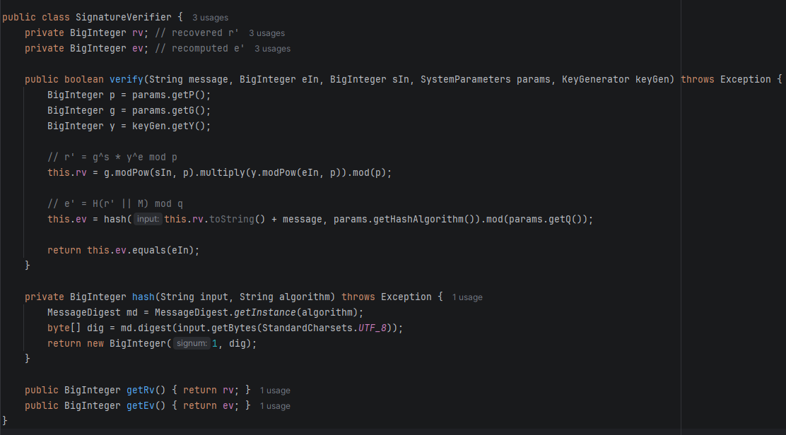
Hình 2.18. Code Xác minh chữ ký Java
Giao diện xác minh chữ ký Java:
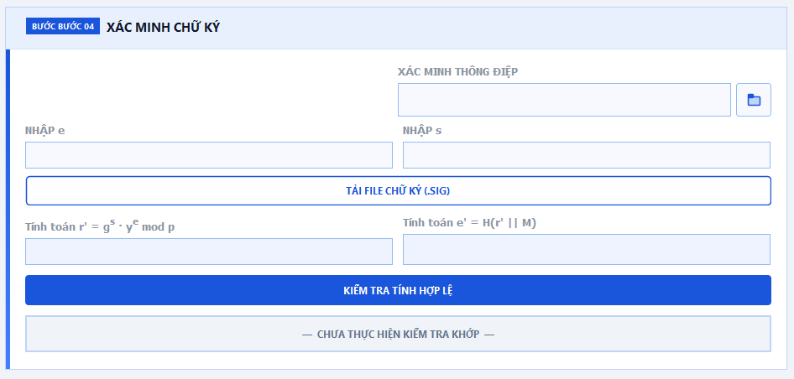
Hình 2.19. Giao diện xác minh chữ ký số Java
Cài đặt C#:
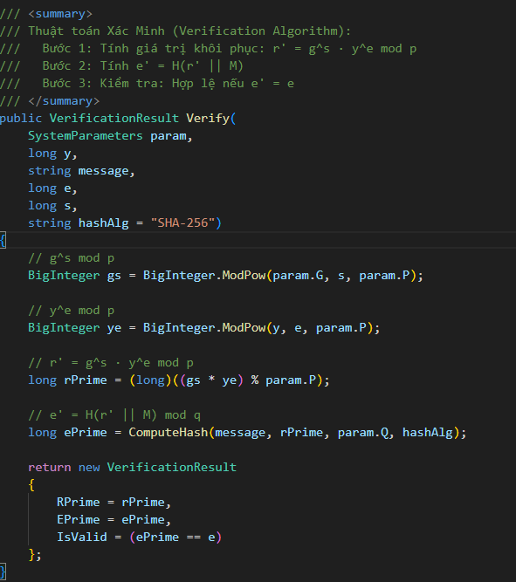
Hình 2.20. Code Xác minh chữ ký số C#
Giao diện xác minh chữ ký C#:
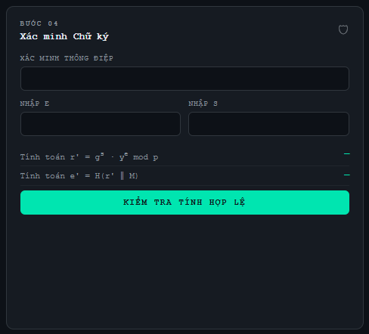
Hình 2.21. Giao diện xác minh chữ ký số C#

2.4.3.5. Giao diện chương trình tổng thể
Giao diện chương trình được xây dựng theo mô hình tab hoặc panel, tổ chức theo 4 bước thuật toán giúp người dùng thao tác tuần tự và trực quan. Mỗi bước hiển thị đầy đủ đầu vào, kết quả tính toán và thông báo trạng thái.
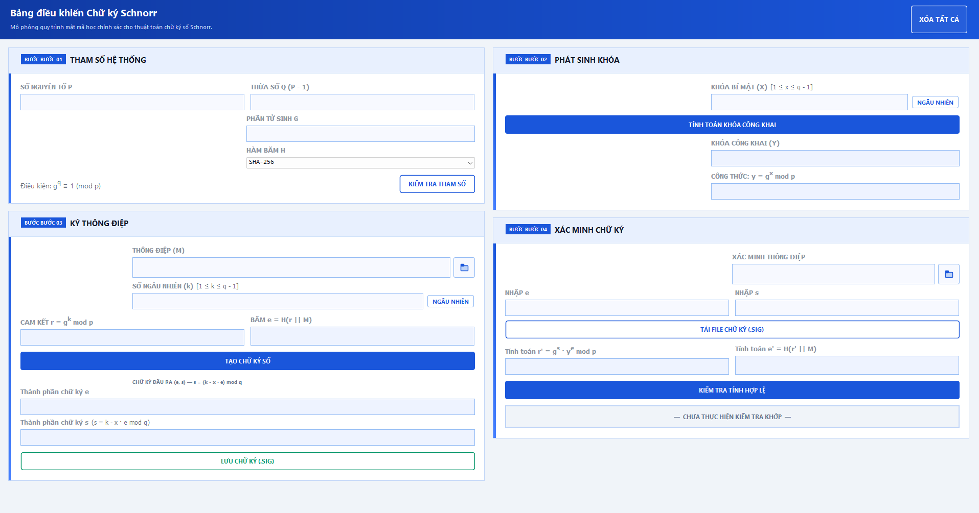
Hình 2.22. Giao diện tổng thể chương trình Java Swing

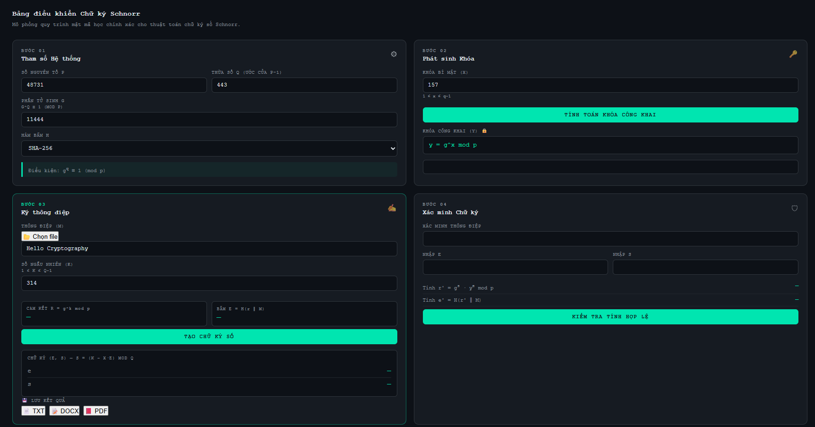
Hình 2.23. Giao diện tổng thể chương trình C# Windows Forms

CHƯƠNG 3: KẾT LUẬN VÀ BÀI HỌC KINH NGHIỆM

3.1. Kiến thức kỹ năng đã học được trong quá trình thực hiện đề tài
Trong quá trình thực hiện đề tài "Chữ ký số Schnorr và ứng dụng trong xác thực dữ liệu", nhóm đã tích lũy được một khối lượng kiến thức và kỹ năng đáng kể, trải rộng từ lý thuyết mật mã học đến thực tiễn lập trình và bảo mật phần mềm. Các kiến thức và kỹ năng này không chỉ phục vụ cho đề tài mà còn là nền tảng quan trọng cho công việc trong tương lai.

3.1.1. Kiến thức về mật mã và chữ ký số
- Lý thuyết số học mật mã
- Hiểu sâu về bài toán logarit rời rạc (Discrete Logarithm Problem - DLP) trong nhóm con tuần hoàn của trường hữu hạn, vốn là nền tảng bảo mật của thuật toán Schnorr. Bài toán DLP được coi là bài toán khó về mặt tính toán, nghĩa là khi biết g, p và y = g^{x} mod p thì rất khó tìm lại x trong thời gian đa thức.
- Nắm vững tính chất của nhóm con bậc q trong Z*p, điều kiện q | (p − 1), ý nghĩa của phần tử sinh g và tại sao g^{q} ≡ 1 (mod p) đảm bảo tính tuần hoàn của nhóm.
- Hiểu cách xây dựng và sử dụng các số nguyên tố an toàn (safe prime) trong mật mã khóa công khai.
- Hàm băm mật mã
- Nắm vững cơ chế hoạt động của SHA-256: sơ đồ Merkle-Damgård, các bước biến đổi, tính chất kháng va chạm (collision resistance), kháng tiền ảnh (preimage resistance) và kháng tiền ảnh thứ hai (second preimage resistance).
- Hiểu vai trò quan trọng của hàm băm trong chữ ký số Schnorr: hàm H ràng buộc giá trị cam kết r với thông điệp M, đảm bảo tính toàn vẹn và chống giả mạo.
- Chữ ký số Schnorr và so sánh với các thuật toán khác
- Hiểu rõ toàn bộ 4 bước của thuật toán Schnorr: thiết lập tham số, phát sinh khóa, tạo chữ ký, xác minh chữ ký - kèm theo chứng minh tính đúng đắn dựa trên tính chất số học.
- Nắm được ưu điểm của Schnorr so với DSA/ECDSA: chữ ký ngắn hơn, hiệu quả tính toán cao hơn, bằng chứng bảo mật rõ ràng hơn (provably secure), dễ dàng hơn trong kết hợp đa chữ ký (multisignature).
- Hiểu tại sao Schnorr được sử dụng trong nhiều hệ thống bảo mật hiện đại như Bitcoin (BIP340 - Schnorr Signatures) và các giao thức xác thực zero-knowledge.
- Nắm được tầm quan trọng của tính bí mật nonce k: nếu k bị lộ hoặc bị dùng lại cho hai thông điệp khác nhau, khóa bí mật x có thể bị khôi phục hoàn toàn.

3.1.2. Kỹ năng thực thi thuật toán Schnorr
- Kỹ năng số học chính xác tùy ý (arbitrary precision arithmetic): Thành thạo sử dụng BigInteger trong Java và C# để thực hiện các phép toán modular (modPow, modInverse, mod) với số nguyên tố có độ dài hàng trăm đến hàng nghìn bit, đảm bảo không có lỗi tràn số.
- Kỹ năng sinh số ngẫu nhiên an toàn mật mã: Hiểu sự khác biệt giữa bộ sinh số ngẫu nhiên thông thường (Random) và bộ sinh mật mã an toàn (SecureRandom / RandomNumberGenerator); biết lý do tại sao phải dùng CSPRNG để sinh nonce k.
- Kỹ năng tích hợp hàm băm: Biết cách sử dụng SHA-256 từ thư viện chuẩn, xây dựng đầu vào băm chuẩn hóa (r ∥ M), và giảm kết quả băm về Zq bằng phép mod q.
- Kỹ năng kiểm thử mật mã: Xây dựng và thực thi bộ test case kiểm tra tính đúng đắn, tính bảo mật (thay đổi thông điệp, giả mạo chữ ký, dùng sai khóa) và tính biên của thuật toán.
- Kỹ năng tổ chức code theo kiến trúc phân lớp: Tách biệt rõ ràng giữa lớp thuật toán lõi (Core), lớp tiện ích (Utility) và lớp giao diện (UI), đảm bảo tính mô-đun và dễ bảo trì.

3.1.3. Kỹ năng thực tế về lập trình và ứng dụng bảo mật
- Lập trình Java hướng đối tượng: Thiết kế và xây dựng hệ thống theo mô hình MVC với Java Swing, quản lý sự kiện, xây dựng giao diện người dùng trực quan và phản hồi thân thiện.
- Lập trình C# / .NET: Làm quen và thành thạo ngôn ngữ C# hiện đại, sử dụng Windows Forms để xây dựng giao diện hệ thống, tận dụng namespace System.Security.Cryptography cho các tác vụ mật mã.
- Quản lý dự án phần mềm: Sử dụng Git để quản lý phiên bản code, phân chia công việc theo module giữa các thành viên nhóm, viết tài liệu kỹ thuật và báo cáo khoa học.
- Kỹ năng debug và kiểm thử: Phát hiện và sửa lỗi trong các phép tính modular arithmetic, xử lý các trường hợp đặc biệt (BigInteger âm sau mod, overflow), viết unit test tự động.
- Bảo mật phần mềm thực tiễn: Hiểu và áp dụng nguyên tắc "không bao giờ dùng lại nonce", xử lý an toàn khóa bí mật trong bộ nhớ, không ghi log giá trị nhạy cảm.

3.1.4. Kỹ năng nghiên cứu và phát triển
- Kỹ năng đọc và tổng hợp tài liệu khoa học: Đọc và hiểu các bài báo kỹ thuật gốc về thuật toán Schnorr, các chuẩn mật mã (NIST FIPS, RFC), tài liệu đặc tả API của Java và .NET.
- Kỹ năng trình bày kỹ thuật: Viết báo cáo kỹ thuật rõ ràng, xây dựng sơ đồ thuật toán, lưu đồ, sơ đồ kiến trúc minh họa trực quan cho nội dung phức tạp.
- Tư duy phân tích và giải quyết vấn đề: Khi gặp sự khác biệt giữa kết quả lý thuyết và cài đặt thực tế (ví dụ: mod âm trong Java/C#), biết cách phân tích nguyên nhân và áp dụng giải pháp đúng đắn.
- Kỹ năng làm việc nhóm: Phân công nhiệm vụ theo điểm mạnh của từng thành viên, đồng bộ tiến độ định kỳ, giải quyết xung đột kỹ thuật bằng thảo luận và thực nghiệm.

3.2. Bài học kinh nghiệm
- Nắm lý thuyết vững trước khi cài đặt: Thuật toán mật mã đòi hỏi sự chính xác tuyệt đối. Bất kỳ sai sót nhỏ nào trong lý thuyết như nhầm thứ tự các bước, nhầm công thức tính s đều dẫn đến hệ thống hoạt động sai hoàn toàn mà không có thông báo lỗi rõ ràng. Kinh nghiệm rút ra: luôn chứng minh tính đúng đắn trên giấy trước khi viết code.
- Không bao giờ dùng lại nonce k: Đây là bài học bảo mật quan trọng nhất của đề tài. Nếu Alice ký hai thông điệp M1 và M2 khác nhau với cùng một nonce k, thì từ hai chữ ký (e1, s1) và (e2, s2) có thể tính ngược ra khóa bí mật x bằng phép tính đơn giản: x = (s1 − s2) / (e2 − e1) mod q. Đây là lỗ hổng tương tự đã từng làm lộ khóa bí mật của PS3 (Sony PlayStation 3) năm 2010.
- Xử lý đúng phép mod với số âm: Trong Java và C#, phép toán BigInteger.mod() hoặc % có thể trả về kết quả âm khi toán hạng là số âm. Ví dụ: s = (k − x·e) mod q có thể âm nếu x·e > k. Giải pháp đúng là ((k − x·e) % q + q) % q trong C# hoặc dùng .mod() của Java (luôn trả về không âm). Bỏ qua chi tiết này dẫn đến chữ ký sai trong nhiều trường hợp.
- Kiểm thử toàn diện: Ban đầu nhóm chỉ kiểm thử trường hợp ký đúng và xác minh thành công (happy path). Sau khi bổ sung các test case kiểm tra tính bảo mật (sửa thông điệp, giả mạo chữ ký, dùng sai khóa), nhóm phát hiện một số lỗi trong cài đặt xác minh. Kinh nghiệm rút ra: bộ kiểm thử phải bao gồm cả trường hợp hợp lệ lẫn không hợp lệ.
- Tầm quan trọng của kiến trúc phần mềm rõ ràng: Khi bắt đầu, nhóm viết toàn bộ logic vào một lớp duy nhất. Khi cần sửa đổi hoặc thêm tính năng, việc tìm kiếm và sửa code trở nên rất khó khăn. Sau khi tái cấu trúc theo kiến trúc phân lớp (SchnorrSetup, KeyGenerator, Signer, Verifier), việc bảo trì và mở rộng trở nên dễ dàng hơn rất nhiều.
- Đọc tài liệu gốc, không chỉ dựa vào tài liệu thứ cấp: Nhiều tài liệu thứ cấp trên Internet mô tả thuật toán Schnorr với ký hiệu hoặc thứ tự bước khác nhau, đôi khi không nhất quán. Nhóm học được rằng cần đối chiếu với tài liệu gốc (bài báo của Claus-Peter Schnorr, các chuẩn RFC) để đảm bảo tính chính xác của cài đặt.

3.3. Đề xuất về tính khả thi của chủ đề nghiên cứu, những thuận lợi, khó khăn

3.3.1. Thuận lợi khi thực hiện đề tài
- Tính thời sự và ứng dụng thực tiễn cao
- Chữ ký số Schnorr đang được triển khai rộng rãi trong thực tế: Bitcoin chính thức áp dụng chuẩn BIP340 Schnorr Signatures từ năm 2021 (qua Taproot upgrade), cho phép giao dịch hiệu quả hơn và hỗ trợ multisignature.
- Nhiều giao thức bảo mật hiện đại (SSH, TLS, Signal Protocol) tích hợp các ý tưởng từ chữ ký Schnorr và zero-knowledge proof, tạo động lực học tập rõ ràng cho sinh viên.
- Đây là chủ đề được các doanh nghiệp bảo mật và fintech đánh giá cao, mở ra cơ hội nghề nghiệp trong lĩnh vực an toàn thông tin và blockchain.
- Nguồn tài liệu phong phú
- Thuật toán Schnorr có bài báo gốc rõ ràng (Claus-Peter Schnorr, 1991), các chuẩn quốc tế tham chiếu (ISO/IEC 14888-3, RFC 8032), và nhiều sách giáo khoa mật mã học uy tín (Katz & Lindell, Boneh & Shoup).
- Thư viện chuẩn Java và .NET đều cung cấp sẵn tất cả công cụ cần thiết (BigInteger, SHA-256, SecureRandom), không cần phụ thuộc thư viện bên thứ ba, giảm thiểu rủi ro bảo mật.
- Cộng đồng mã nguồn mở có nhiều triển khai tham khảo (không phải sao chép), giúp kiểm chứng tính đúng đắn của cài đặt.
- Phù hợp với năng lực và thời gian thực hiện
- Thuật toán Schnorr có cấu trúc 4 bước rõ ràng, logic toán học tương đối trực quan sau khi nắm vững nền tảng, phù hợp để triển khai trong khung thời gian một học kỳ.
- Hai ngôn ngữ Java và C# được giảng dạy trong chương trình đào tạo, giúp nhóm không mất nhiều thời gian làm quen ngôn ngữ mà tập trung vào thuật toán.
- Phạm vi đề tài được giới hạn tốt: mô phỏng thuật toán trong môi trường desktop thay vì triển khai hệ thống bảo mật thực tế hoàn chỉnh, đảm bảo tính khả thi trong học thuật.

3.3.2. Khó khăn và thách thức trong thực hiện đề tài
- Khó khăn về nền tảng toán học
- Lý thuyết nhóm (group theory) và số học modular là những kiến thức đòi hỏi nền tảng toán học vững chắc. Một số thành viên ban đầu gặp khó khăn với các khái niệm như nhóm con tuần hoàn, phần tử sinh, và bài toán logarit rời rạc, cần thời gian đáng kể để tự học bổ sung.
- Việc chứng minh tính đúng đắn của thuật toán (r' = g^{s} · y^{e} = g^{k}) đòi hỏi tư duy toán học chặt chẽ, không thể chỉ dựa vào thực nghiệm chạy thử.
- Các tham số hệ thống (p, q, g) phải thỏa mãn nhiều điều kiện đồng thời; việc sinh tham số ngẫu nhiên hợp lệ đòi hỏi hiểu biết sâu về kiểm tra nguyên tố (primality testing) và Miller-Rabin test.
- Khó khăn về kỹ thuật lập trình
- Xử lý số nguyên lớn (1024-bit, 2048-bit): các phép tính như g^{k} mod p với k có 256 bit đòi hỏi thuật toán modular exponentiation hiệu quả (square-and-multiply); BigInteger của Java/C# xử lý được nhưng cần hiểu để dùng đúng cách.
- Sinh số ngẫu nhiên đúng phân phối: sinh k đồng đều trong [1, q-1] đòi hỏi kỹ thuật rejection sampling hoặc reduction modulo, nếu làm sai sẽ tạo ra bias ảnh hưởng đến bảo mật.
- Sự không nhất quán giữa Java và C# về cách xử lý BigInteger âm sau phép mod buộc nhóm phải tìm hiểu kỹ tài liệu và kiểm thử kỹ lưỡng để đảm bảo kết quả nhất quán giữa hai cài đặt.
- Khó khăn về kiểm thử và xác nhận kết quả
- Không có "ground truth" đơn giản để kiểm tra: không như bài toán sắp xếp có thể kiểm tra bằng mắt, kết quả của thuật toán mật mã cần được xác nhận qua các vector kiểm thử chuẩn (test vectors) từ tài liệu kỹ thuật, đòi hỏi tra cứu cẩn thận.
- Các lỗi về bảo mật không xuất hiện như lỗi lập trình thông thường: chương trình có thể chạy đúng về mặt logic nhưng vẫn có lỗ hổng bảo mật nghiêm trọng (ví dụ: dùng Random thay vì SecureRandom).
- Đề xuất hướng phát triển tiếp theo
- Mở rộng cài đặt sang đường cong elliptic (Elliptic Curve Schnorr) để nâng cao hiệu năng và giảm kích thước khóa, tương thích với chuẩn BIP340.
- Tích hợp vào ứng dụng thực tế: ký số văn bản, xác thực API, hoặc hệ thống quản lý tài liệu điện tử.
- Nghiên cứu và cài đặt các giao thức nâng cao dựa trên Schnorr: multisignature (MuSig), threshold signature, và zero-knowledge proof.
- Triển khai giao tiếp qua mạng: Alice và Bob thực sự chạy trên hai máy khác nhau, giao tiếp qua socket hoặc REST API, mô phỏng kịch bản thực tế hơn.

TÀI LIỆU THAM KHẢO
[1] Bùi Doãn Khanh, Nguyễn Đình Thúc (2011), Mã hóa thông tin – Lý thuyết và ứng dụng, NXB Lao động - Xã hội, Hà Nội.
[2] Nguyễn Đình Thúc, Hoàng Đức Hải (2004), An toàn và bảo mật thông tin, NXB Lao động - Xã hội, Hà Nội.
[3] Nguyễn Khanh Văn (2015), Cơ sở lý thuyết mật mã học, NXB Bách Khoa Hà Nội, Hà Nội.
[4] Nguyễn Xuân Dũng (2009), Bảo mật thông tin – Mô hình và ứng dụng, NXB Thống kê, Hà Nội.
[5] Thái Thanh Tùng (2018), Giáo trình Mật mã học và An toàn thông tin, Học viện Kỹ thuật Mật mã.
[6] Trịnh Nhật Tiến (2010), Giáo trình An toàn dữ liệu, NXB Đại học Quốc gia Hà Nội, Hà Nội.
[7] Brown, D. R. L. (2005), “Generic Groups, Collision Resistance, and ECDSA”, Designs, Codes and Cryptography, Vol. 35.
[8] Katz, J. and Lindell, Y. (2014), Introduction to Modern Cryptography, Second Edition, CRC Press.
[9] National Institute of Standards and Technology (NIST) (2023), FIPS PUB 186-5: Digital Signature Standard (DSS), U.S. Department of Commerce. Truy cập ngày 08/06/2026. URL: https://doi.org/10.6028/NIST.FIPS.186-5.
[10] Schnorr, C. P. (1991), “Efficient Signature Generation by Smart Cards”, Journal of Cryptology, Vol. 4, No. 3, pp. 161–174.
[11] Stallings, W. (2005), Cryptography and Network Security: Principles and Practices, Fourth Edition, Prentice Hall, New Jersey.

